===1===



Руководство пользователя для систем Milli-Q Integral 3/5/10/15

=====2=====

Информация о данном руководстве

Цель
- Данное руководство предназначено для использования с Системой полной очистки воды Milli-Q®.
Мы настоятельно рекомендуем полностью прочитать данное руководство и понять его содержание перед тем, как пытаться выполнять операции по установке, нормальной работе или техническому обслуживанию Системы очистки воды.
- Если данное руководство не соответствует вашей Системе очистки воды, то обратитесь в компанию Millipore®.

Терминология
Термин “Система полной очистки воды Milli-Q” в дальнейшем в данном руководстве будет заменяться на “Система Milli-Q”, если только не оговорено обратное.

Документ
PF10476 – Rev. V1.00, 10/2007

О компании Millipore

Телефон
Смотрите бизнес-карты, которые приводятся на внутренней части обложки данного руководства пользователя.

Адрес Интернет-сайта
www.millipore.com/bioscience

Место производства
Millipore SAS
67120 Molsheim
FRANCE

=====3=====

Юридическая информация
Информация в данном руководстве может изменяться без предварительного уведомления и оно не должно рассматриваться как соглашение с корпорацией Millipore. Корпорация Millipore не несет ответственность за те ошибки, которые могут встретиться в документе. На время публикации данное руководство считается полным и точным. Ни при каких условиях корпорация Millipore не считается ответственной за случайные или косвенные убытки, связанные или возникающие при использовании данного руководства.
Мы производим и продаем системы очистки воды, которые предназначены для создания чистой или сверхчистой воды со специальным характеристиками (µS/cm, T, TOC CFU/ml, Eu/ml) на выходе системы, обязательным условием для этого является подача на вход системы воды, которая удовлетворяет указанным в спецификациях характеристикам, а также надлежащее проведение технического обслуживания, как того требует производитель.
Мы не гарантируем использование системы для каких-то специальных приложений. Пользователь должен самостоятельно определить, соответствует ли создаваемая нашей системой вода его требованиям, соответствует ли система юридическим требованиям и требованиям стандартов, и он должен нести всю ответственность за использование полученной воды.

Гарантия
Корпорация Millipore (“Millipore”) гарантирует, что ее продукты соответствуют опубликованным спецификациям при условии их использования в соответствии с инструкциями на срок один год с даты поставки продукта. MILLIPORE НЕ ПРЕДОСТАВЛЯЕТ ДРУГИХ ГАРАНТИЙ В ЯВНОМ ИЛИ НЕЯВНОМ ВИДЕ. НЕ СУЩЕСТВУЕТ ГАРАНТИИ ТОВАРНОЙ ПРИГОДНОСТИ ИЛИ ГОДНОСТИ ДЛЯ СПЕЦИАЛЬНЫХ ЦЕЛЕЙ. Приведенная здесь гарантия, а также данные, спецификации и описания продуктов Millipore, приводимые в опубликованных компанией каталогах и литературе по продуктам, не могут изменяться без письменного соглашения, подписанного должностным лицом компании Millipore. Любые заверения в устной или письменной форме, которые противоречат данной гарантии, не являются разрешенными и если они выдано, то не являются действительными. В случае нарушения имеющейся гарантии единственной обязанностью компании Millipore является ремонт или замена, по своему усмотрению, соответствующего продукта или его части, при условии, что клиент достаточно быстро уведомляет Millipore о таком нарушении. Если употребив разумные усилия Millipore не может отремонтировать или заменить продукт или его часть, то Millipore должна возвратить клиенту все средства, уплаченные за соответствующий продукт или его часть. MILLIPORE НЕ НЕСЕТ ОТВЕТСТВЕННОСТЬ ЗА ПОСЛЕДУЮЩИЕ, СЛУЧАЙНЫЕ, СПЕЦИАЛЬНЫЕ ИЛИ ЛЮБЫЕ ПРОЧИЕ КОСВЕННЫЕ УБЫТКИ, СВЯЗАННЫЕ С ЭКОНОМИЧЕСКИМИ ПОТЕРЯМИ ИЛИ УЩЕРБОМ ДЛЯ СОБСТВЕННОСТИ, НАНЕСЕННЫМ ЛЮБЫМ ИЗ КЛИЕНТОВ ПРИ ИСПОЛЬЗОВАНИИ ПРОДУКТОВ КОМПАНИИ.

===4===

Товарные знаки
Millipore, A10, Elix, Q-POD, Quantum, Milli-Q, Millipak и Progard являются зарегистрированными торговыми знаками компании Millipore.
E-POD, BioPak, EDS-Pak и ROClean являются торговыми знаками компании Millipore.
Все прочие торговые знаки принадлежат соответствующим производителям.

Copyright
© 2007 MILLIPORE CORPORATION. PRINTED IN FRANCE. ALL RIGHTS RESERVED. THIS BOOK OR PARTS THEREOF MAY NOT BE REPRODUCED IN ANY FORM WITHOUT THE WRITTEN PERMISSION OF THE PUBLISHERS

===5===

Информация по технике безопасности

Утверждение
Ваша система Milli-Q должна устанавливаться и эксплуатироваться согласно инструкциям, приведенным в данном руководстве.
В особенности необходимо обеспечить соответствие требованиям в отношении гидравлики и спецификации по электротехнической части.
Необходимо эксплуатировать данное оборудование в соответствии с требованиями настоящего руководства, неправильное использование устройства может нарушить требования по технической безопасности системы Milli-Q.

Обозначения
Символ | Пояснение
 | Этот символ называется HAZARD (ОПАСНОСТЬ) и используется для обозначения тех инструкций в данном руководстве, которые должны выполняться с соблюдением мер безопасности и со всеми предосторожностями.
 | Этот символ называется ATTENTION (ВНИМАНИЕ) и используется для обозначения тех инструкций в данном руководстве, которые должны выполняться с соблюдением мер предосторожности.
 | Этот символ называется UV RADIATION (УЛЬТРАФИОЛЕТОВОЕ ИЗЛУЧЕНИЕ) и используется для обозначения тех мест в системе Milli-Q, в которых возможно ультрафиолетовой излучение.
 | Этот символ называется DANGER (ОПАСНОСТЬ) и используется для обозначения тех мест в системе Milli-Q, которые могут представлять опасность.
 | Этот символ называется ELECTRICAL GROUND (ЭЛЕКТРИЧЕСКОЕ ЗАЗЕМЛЕНИЕ) и используется для обозначения тех мест в системе Milli-Q, где подключается электрическое заземление системы.
 | Этот символ называется ELECTRICAL DANGER (ОПАСНОСТЬ ПОРАЖЕНИЯ ЭЛЕКТРИЧЕСКИМ ТОКОМ) и используется для обозначения тех мест в системе Milli-Q, где имеется опасность поражения электрическим током.

Никогда не следует открывать корпус системы Milli-Q.
Электрические и механические компоненты, которые располагаются внутри системы Milli-Q, могут представлять опасность.
Все работы, связанные с открытием системы Milli-Q, должны выполняться квалифицированными сервисными представителями компании Millipore.

===6===

Информация по продукту 8
Обзор 8
Производящий блок Ошибка! Закладка не определена.
Модуль Q-POD 15
Резервуар 21
Расходные материалы 22
Технические характеристики и требования 25
Установка 30
Обзор 30
Аварийные сигналы, возникающие в процессе установки 31
Модуль Q-POD 34
Трубки, кабели и сетевой шнур питания Главного кабинета 37
Установка картриджа Quantum 40
Установка картриджа Progard 42
Промывка мембран обратного осмоса 45
Промывка картриджа Quantum 48
Установка финишного фильтра 51
Регистрация таймеров ультрафиолетовых ламп 54
Регистрация таймера сообщений <Examine Inlet Strainer> 56
Калибровка скорости потока 58
Очистка монитора A10 TOC 61
Программное обеспечение 63
Обзор 63
Режим Standby (Готовность) 65
Описание меню Standby (Готовность) 66
Меню Менеджера 69
Режим Ready (Готовность) 74
Использование системы Milli-Q 82
Обзор 82
Выдача воды 83
Печать 86
Функция Lab Closed 91
Просмотр качества воды 93
Просмотр операций 95
Просмотр состояния расходных материалов 98
Обратитесь в компанию Millipore 100
Просмотр информации 101
Техническое обслуживание 103
Обзор 103
Расписание технического обслуживания 104
Замена картриджа Progard и ветн фильтра 106
Замена картриджа Quantum 110
Замена пакета POD 114
Очистка монитора A10 TOC 117
Санитарная обработка или очистка картриджа(-ей) обратного осмоса 119
Очистка входного фильтра (Inlet Strainer) 124
Аварийные сигналы 127
Обзор 127
Информация об аварийных сигналах 128
Краткий обзор аварийных сигналов 133
Тревожные сигналы 139
Обзор 139
Информация о тревожных сигналах 140
Краткий обзор тревожных сообщений 147
Информация для заказа 152
Расходные материалы, принадлежности и системы 152

===8===

Информация по продукту

Обзор

Цель
В данной статье содержится информация, относящаяся к системе Milli-Q.
Наиболее важными темами, которые обсуждаются в данной главе, являются следующие:
- требования по монтажу
- информация по расходным материалам, а также
- размеры различных компонентов системы Milli-Q.

Содержание
Данная глава содержит следующие темы:
Тема | Страница
Производящий блок | 9
Модуль Q-POD | 15
Резервуар | 21
Расходные материалы | 22
Технические характеристики и требования | 25

=====9=====

Производящий блок

Обзор

Пункт | Описание/название
A | Главный дисплей
B | Места подключения трубок, сетевого шнура питания, датчиков уровня и прочих кабелей
C | Картридж Progard®
D | Картридж Quantum®
E | Порт для санитарной обработки

Функции главного дисплея
Главный дисплей используется для навигации по программному обеспечению системы Milli-Q.

=====10=====

Детальное описание главного дисплея
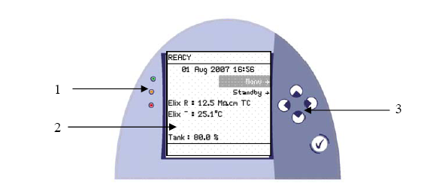
Пункт | Описание/название
1 | Светодиоды:  - зеленый – тревожные или аварийные сигналы отсутствуют  - желтый - тревожный сигнал  - аварийный сигнал
2 | Главный дисплей LCD (ЖКИ, жидкокристаллический индикатор)
3 | Главная клавиатура


Right
Вправо
- Далее показывается, как использовать клавишу Right (Вправо)
- В данном примере система переходит из режима STANDBY (Ожидание) в режим READY (Готовность)
Рисунок 1 | Действие | Рисунок 2
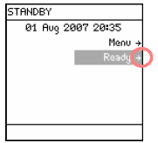 | Нажмите на клавишу | 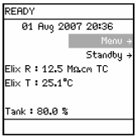

=====11=====

Left
Влево
Далее показывается, как использовать клавишу Left (Влево).
Рисунок 1 | Действие | Рисунок 2
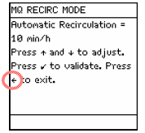 | Нажмите на клавишу  | 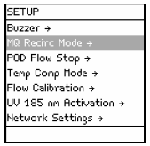


Up (Вверх)
Далее показывается, как использовать клавишу Up (Вверх):
Рисунок 1 | Действие | Рисунок 2
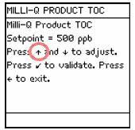 | Нажмите на клавишу  | 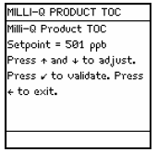


Down (Вниз)
Далее показывается, как использовать клавишу Down (Вниз):
Рисунок 1 | Действие | Рисунок 2
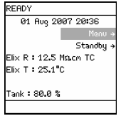 | Нажмите на клавишу  | 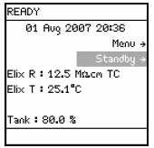

=====12=====

Validate (Подтвердить)
Далее показывается, как использовать клавишу Validate (Подтвердить):
Рисунок 1 | Действие | Рисунок 2
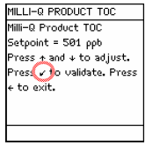 | Нажмите на клавишу  | 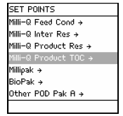

Режим READY (Готовность) –
значения показателей качества воды
- Ниже поясняются показания дисплея, которые отображаются в режиме READY (Готовность)
- На дисплее отображаются значения удельного сопротивления и температуры для воды, которая заполняет резервуар
- Затем выполняется последующая очистка воды и она выдается из модуля Q-POD. Качество воды на выходе модуля Q-POD отображается на дисплее Q-POD.
Диаграмма | Пояснения
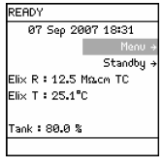 | На дисплее показывается, что вода в резервуаре обладает следующими характеристиками:  - Удельное сопротивление 12,5 Мом/см  - Выполняется компенсация температуры (TC)  - Температура равна 25,1°C  - Резервуар заполнен на 80%.  ПРИМЕЧАНИЕ:  Когда система Milli-Q прекращает заполнять резервуар, то будут непрерывно отображаться последние выполненные измерения качества воды. Новые измерения будут отображаться тогда, когда резервуар вновь начинает заполняться.
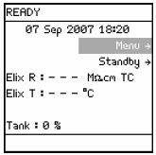 | - В этом примере система Milli-Q включена, однако заполнение резервуара еще не началось  - В данном случае на дисплее не будут отображаться результаты измерения качества воды.

=====13=====

Светодиоды
Ниже описываются светодиоды:
Пункт | Описание/название
Зеленый светодиод | Система Milli-Q работает в соответствии со спецификацией
Желтый светодиод | Присутствует тревожный сигнал
Красный светодиод | Присутствует аварийный сигнал

ПРИМЕЧАНИЕ:
- Если одновременно присутствуют тревожный и аварийный сигнал, то будет гореть только красный светодиод
- Красный и желтый светодиод никогда не могут гореть одновременно.

=====14=====

Порты и кабели
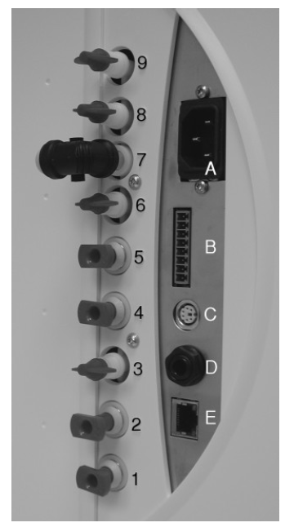
Пункт | Описание | Пункт | Описание
1 | Порт RO Reject | 8 | Порт модуля E-POD™ (дополнительное приспособление)
2 | Порт подачи воды | 9 | Порт резервуара
3 | Порт для подключения RC-линии к модулю Q-POD | A | Подсоединение электропитания (100 – 240 В)
4 | Порт для подключения RC-линии к модулю Q-POD | B | Подключение дополнительных устройств (макс. напряжение 24В, постоянное напряжение)
5 | Модуль E-POD (дополнительное устройство) | C | Подключение кабеля PS/2 (макс. напряжение 5В, постоянное напряжение)
6 | Порт для отходов EDI | D | Датчик уровня (макс. напряжение 5В, постоянное напряжение)
7 | Порт резервуара | E | Подключение кабеля Ethernet (макс. напряжение 5В, постоянное напряжение)

=====15=====

Модуль Q-POD

Обзор
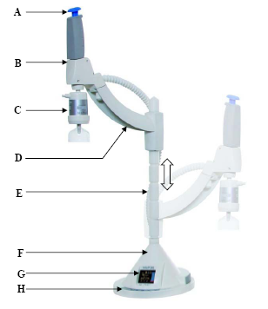

Пункт | Описание
A | Плунжер Q-POD®
B | Место выдачи воды
C | Финишный фильтр (здесь показан BioPak™ Ultrafilter)
D | Рычаг Q-POD
E | Стойка Q-POD
F | Основание Q-POD
G | Дисплей Q-POD
H | Клавиатура Q-POD

=====16=====

Дисплей
Далее показывается и объясняется работа дисплея Q-POD.
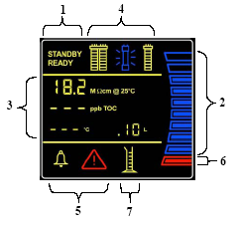

Дисплей №1
Режимы STANDBY (Ожидание) и
READY (Готовность)
- Режим STANDBY (Ожидание) используется исключительно для доступа к меню Менеджера и меню Технического обслуживания (Maintenance and Manager)
- Режим READY (Готовность) является обычным режимом при эксплуатации и производстве воды в системе Milli-Q. Когда система продолжительное время будет пребывать в нерабочем состоянии (вечером, на выходные или в подобных ситуациях), то система Milli-Q должна переводиться в режим READY (Готовность).

Дисплей №2
Уровень в резервуаре
- Уровень в резервуаре отображается при помощи 10 графических полос.
- Каждая полоса представляет собой 10% от полного уровня резервуара.

Дисплей №3
Значения
- Сопротивляемость (Мом/см или µS/см).
- Сопротивляемость или проводимость производимой воды
- TOC (ppb/частей на миллиард) .
- Общее содержание органического углерода в произведенной воде
- Температура (°С)
- Температура производимой воды
- Объемная выдача (л)
- Значение объема выдаваемой воды

=====17=====
Дисплей №4
Состояние расходных материалов
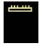  Картридж Progard  удален |   Картридж Progard не используется |   Картридж Progard используется
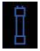  Ультрафиолетовые лампы выключены | 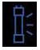  Включена ультрафиолетовая лампа 185 мм | 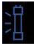  Включена ультрафиолетовая лампа 254 мм
  Картридж Quantum  удален |   Картридж Quantum не используется | 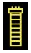  Картридж Quantum используется

ПРИМЕЧАНИЕ: Когда изображение мерцает, то необходимо заменить соответствующий расходный компонент.

Дисплей №5
Тревожные и аварийные символы
  Мигает | - Тревожный сигнал: необходимо ТЕХНИЧЕСКОЕ ОБСЛУЖИВАНИЕ  - Качество воды все еще соответствует требованиям
  Мигает | - Аварийный сигнал: необходимы НЕМЕДЛЕННЫЕ ДЕЙСТВИЯ  - Качество воды не отвечает требованиям или возникли проблемы с оборудованием  - Одина из точек отбора прекратила подачу воды, однако ее микропереключатель находится в состоянии блокировки. Определите нужный модуль и надавите на плунжер, чтобы он полностью переместился вниз, а затем отпустите его.
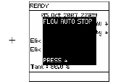  Горит постоянно | - Время подачи воды системой Milli-Q больше времени POD FLOW STOP. На Главном дисплее показывается аварийное сообщение FLOW AUTO STOP.  - Надавите на плунжер, чтобы он полностью переместился вниз, а затем отпустите его.

=====18=====

Дисплей -
АВТОМАТИЧЕСКАЯ ОСТАНОВКА ПОТОКА,
аварийный сигнал
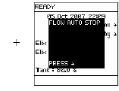  Горит постоянно | - Время подачи воды системой Milli-Q больше времени POD FLOW STOP. На Главном дисплее показывается аварийное сообщение FLOW AUTO STOP.  - Надавите на плунжер, чтобы он полностью переместился вниз, а затем отпустите его.

Дисплей - 6
Отсутствует вода
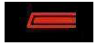  Мигает | - Модуль Q-POD недоступен для использования.  - Используется другой модуль Q-POD.

Дисплей и аварийный сигнал
POD LOCKED
Горит постоянно | - Микропереключатель внутри модуля Q-POD был заблокирован при переходе системы Milli-Q в режим READY.  - Надавите на плунжер, чтобы он полностью переместился вниз, а затем отпустите его.

Дисплей -
Объемное распределение
Установите нужный объем, используя клавиши (-) или (+). Для выдачи заданного объема воды нажмите на кнопку объемного распределения.

=====19=====

Клавиатура
Ниже показана клавиатура Q-POD и объясняются ее функции.
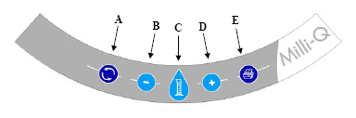

Пункт | Описание
A | Нажмите для запуска рециркуляции воды в Milli-Q
B | Уменьшить объем
C | Нажмите, чтобы запустить объемное распределение
D | Увеличить объем
E | Нажмите, чтобы получить распечатку Instant Quality (Мгновенное качество)

Подключение
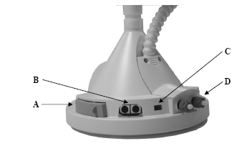
Пункт | Описание
A | Подключение кабеля принтера
B | Подключение кабеля PS/2 и терминирующее устройство
C | Подключение ножного выключателя
D | Подключение трубки RC-линии

=====20=====

Терминирующее устройство
Терминирующее устройство (показано ниже) подключается вслед за кабелем PS/2 на корпусе Q-POD.
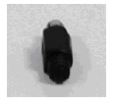

RC-линия
- RC-линия – это набор труб и кабеля PS/2, расположенного за экраном
- Длина RC-линии составляет 2,7 м.
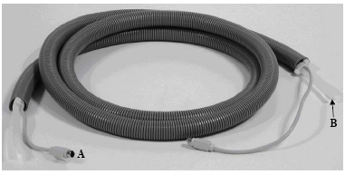
Пункт | Описание
A | Кабель PS/2
B | Трубки

=====21=====

Резервуар

Информация
Компания Millipore рекомендует использовать резервуары, имеющие следующие номера по каталогу:
Емкость | Номер по каталогу
30 литров | TANKPE030
60 литров | TANKPE060
100 литров | TANKPE100

Пример
- Здесь показывается пример системы Milli-Q
- На рисунке показаны (слева направо):
- Модуль E-POD
- Производящий блок Milli-Q
- Резервуар емкостью 30 литров
- Модуль Q-POD

ПРИМЕЧАНИЕ:
На рисунке не показано RC-линия, также не показаны различные трубки и кабели.
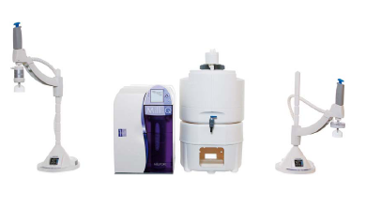

=====22=====

Расходные материалы
Схема потока
Схема потока воды через систему Milli-Q показана на рисунке ниже. Также описываются используемые расходные материалы.
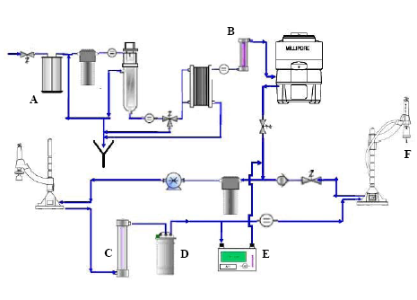
Пункт | Описание | Пункт | Описание
A | Картридж Progard | D | Картридж Quantum
B | Ультрафиолетовая лампа 254 нм | E | Лампа монитора A10® TOC
C | Ультрафиолетовая лампа 185 нм | F | Финишный фильтр

=====23=====

Картридж Progard
- Картридж Progard защищает и продливает срок службы модуля обратного осмоса
- Картридж Progard предотвращает образование минеральных отложений, органических загрязнений и окисление хлора в модуле обратного осмоса
Пункт | Описание
Картридж Progard | Обеспечивает те преимущества, которые упомянуты выше
Картридж Progard без полифосфата | - Обеспечивает те преимущества, которые описываются выше, за исключением защиты от минеральных отложений  - Используется с питательной водой, которая не приводят к образованию минеральных отложений

Ультрафиолетовая лампа с длиной волны 254 нм
- Ультрафиолетовая лампа UV 254 nm излучает свет с длиной волны 254 нм
- Данная ультрафиолетовая лампа используется для уничтожения бактерий

Ультрафиолетовая лампа с длиной волны 185 нм
- Ультрафиолетовая лампа UV 185 nm излучает свет с длиной волны 185 нм и с длиной волны 254 нм
- Данная ультрафиолетовая лампа используется для уничтожения бактерий и снижения уровня органических молекул в воде

Картридж Quantum
Картридж Quantum удаляет ионы и органические молекулы, содержащиеся на следовом уровне.
Пункт | Описание
Картридж Quantum TIX | - Картридж Quantum TIX содержит только ионообменную смолу  - Данный тип картриджа используется тогда, когда критически важно обеспечить абсолютный следовый уровень ионов.
Картридж Quantum TEX | - Картридж Quantum TEX содержит ионообменную смолу и синтетический углерод  - Данный тип очистки используется тогда, когда критически важно обеспечить следовый уровень ионов и органических молекул.

=====24=====

Лампа A10
- Монитор A10 TOC использует небольшую лампу при работе в режиме анализа TOC
- Данная лампа называется A10.

Финишный фильтр
- Финишный фильтр представляет собой устройство для окончательной очистки воды
- Он устанавливается на выходе точки отбора.
- Финишный фильтр обеспечивает дополнительное качество и гарантию того, что следы загрязнений, связанные со специальными применениями, будут удалены перед получением ультрачистой воды.

=====25=====

Технические характеристики и требования
Качество воды в системе Milli-Q®
Вода, которая производится модулем Q-POD, обладает следующими характеристиками.
Параметр | Характеристика | Единица измерения
Удельное сопротивление | 18,2 | Мом/см при 25ºС
TOC | < 5 | ppb
Твердые частицы > 0.22мкм** | < 1 | Частиц/мл
Бактерии** | < 1 | CFU/мл
Пирогенны* | < 0,001 | EU/мл
РНКаза* | < 0.01 | нг/мл
ДНКаза* | < 4 | пг/мл
Скорость потока** | 0,05 - 2 | л/мин
(*) – с установленным финишным фильтром BioPak
(**) – с установленным финишным фильтром Millipak или BioPak

ПРИМЕЧАНИЕ:
Приведенные характеристики действительны для подачи воды Elix в пределах спецификаций и в процессе обычной работы. Некоторые из приведенных характеристики могут не обеспечиваться при начальном запуске.

Масса
Вес для различных компонентов приводится в следующей таблице.
Пункт | Эксплуатационная масса | Сухой вес | Масса при отгрузке
Модуль Q-POD | 4,7 кг | 4,6 кг | 7,2 кг
Производящий блок Milli-Q Integral 3 | 24 кг | 18 кг | 22 кг
Производящий блок Milli-Q Integral 5 | 25 кг | 19 кг | 23 кг
Производящий блок Milli-Q Integral 10 | 27 кг | 20 кг | 24 кг
Производящий блок Milli-Q Integral 15 | 28 кг | 21 кг | 25 кг

=====26=====

Электрическое оборудование
Параметр | Значение
Напряжение | 100 – 230В ±10%, переменное
Частота | 50 – 60 Гц ±10%
Главный предохранитель | - 2,5 А, быстрое срабатывание, размер 5 мм × 20 мм, безопасное напряжение 250В  - Предохранитель должен обслуживаться квалифицированным сервисным представителем компании Millipore
Потребляемая мощность | 160 ВА
Длина сетевого шнура (питания) | 2,5 м
Заземление | На землю
Используемый сетевой шнур | - Подача и отключение питания в системе Milli-Q осуществляется при помощи установки или удаления сетевого шнура из розетки  - Сетевой шнур должен подключаться к той розетке, которая находится в зоне досягаемости.

=====27=====

Размеры

=====28=====

Подаваемая вода
Ниже приводятся требования к подаваемой воде.
Параметр | Значение
Тип используемой воды | Питьевая водопроводная вода
Электропроводность | < 2000 μS/cm
Давление | 1 бар < P < 6 бар
Температура | 5ºС < T < 35ºC
Растворенный CO₂ | < 30 ppm
Хлор | < 3 ppm
Свободный хлор | < 0.1 ppm
Показатель загрязнения | < 12
pH | 4 < pH < 10
Максимальное значение TOC | < 2000 ppb
Железо | < 0.1 ppm
Марганец | < 0.05 ppm
Алюминий | < 0.05 ppm

Данные, относящиеся к окружающей среде
Ниже приводятся данные, относящиеся к окружающим условиям.
Параметр | Значение
Высота | < 3000 метров
Температура окружающей среды при эксплуатации | 4 - 40ºC
Температура окружающей среды при хранении | 4 - 40ºC
Категория установки | II
Размещение | Система Milli-Q предназначена исключительно для использовании внутри помещений
Степень загрязнения | 2
Относительная влажность при эксплуатации и при хранении | Максимальная относительная влажность 80% при температуре 31ºC, при увеличении температуры до 40ºC влажность линейно уменьшается до 50%

Уровень шума
На расстоянии одного метра уровень шума составляет менее 50 дБ.

=====29=====

Расходные материалы
- Минимальный набор расходных материалов, необходимый при установке, приводится ниже.
- Заметим, что эти пункты не поставляются вместе с системой Milli-Q и должны заказываться отдельно:
- картридж Progard
- картридж Quantum
- финишный фильтр
- ветни фильтр для резервуара.

Расположение резервуара
Резервуар должен располагаться следующим образом относительно кабинета Milli-Q:
- 0 ≤ y ≤ 2 метра, где y – расстояние в вертикальном направлении
- 0 ≤ x ≤ 2 метра, где x – расстояние в горизонтальном направлении

===30===

Установка

Обзор

Цель
В Данной главе описывается процесс установки системы Milli-Q.

Содержание
В данной главе рассматриваются следующие темы:
Тема | Страница
Аварийные сигналы, возникающие в процессе установки | 31
Модуль Q-POD | 34
Трубки, кабели и сетевой шнур питания для производящего модуля | 37
Установка картриджа Quantum | 40
Установка картриджа Progard | 42
Промывка мембран обратного осмоса | 45
Промывка картриджа Quantum | 48
Установка финишного фильтра | 51
Регистрация таймеров у/ф ламп | 54
Регистрация таймера для сообщения <Examine Inlet Strainer> | 56
Калибровка скорости потока | 58
Очистка монитора A10 TOC | 61

Краткий обзор
Ниже показаны основные этапы и действия при установке системы Milli-Q. Используйте приведенной список в процессе установки системы.
Шаг | Действие
1 | Соберите модуль Q-POD
2 | Подключите RC-линию к модулю Q-POD
3 | Установите трубки, кабели и шнур питания системы Milli-Q
4 | Включите питание системы Milli-Q
5 | Установите картридж Quantum
6 | Установите картридж Progard
7 | Промойте мембрану обратного осмоса
8 | Заполните резервуар
9 | Промойте картридж Quantum
10 | Установите и финишный фильтр
11 | Зарегистрируйте таймеры для у/ф ламп
12 | Зарегистрируйте таймер для сообщения <Examine Inlet Strainer>
13 | Выполните калибровку для скорости потока производимой воды
14 | Выполните очистку монитора A10 TOC

===31===

Аварийные сигналы, возникающие в процессе установки

Обзор
- Во время установки системы Milli-Q возникают определенные аварийные сигналы.
- Это происходит по следующим причинам:
- резервуар не заполнен
- содержится воздух в трубках и картридже Progard
- не установлен картридж Progard
- не установлен картридж Quantum
- автоматическая промывка картриджа Quantum прекращена пользователем.
- Подробнее эти аварийные сигналы рассматриваются ниже, а также объясняются способы их устранения. Детальная информация по аварийным сигналам приводится в Главе, озаглавленной “Аварийные сигналы”.

- Аварийные сигналы, возникающие в процессе установки, являются совершенно нормальным явлением.
- Система Milli-Q спроектирована так, что она использует различные сенсоры, чтобы предупредить вас о проблемах, возникающих в процессе нормальной работы системы. Это позволяет гарантировать оптимальное качество воды.
- Во время установки эти сенсоры являются активными. В результате могут возникнуть аварийные сигналы. Для того, чтобы продолжить процесс установки необходимо прекратить возникающие аварийные сигналы.

Сообщение
TANK EMPTY (ЕМКОСТЬ НЕ ЗАПОЛНЕНА)
- Данный аварийный сигнал возникает, так как в большинстве случаев при установке резервуар является незаполненным.
- Аварийный сигнал исчезает, когда резервуар будет частично заполнен.
- Чтобы прекратить отображение на LCD текстовой информации, связанной с данным аварийным сообщением, следуйте выводимым на жидкокристаллический экран инструкциям.

Сообщение
PROGARD PAK OUT (КАРТРИДЖ PROGARD НЕ УСТАНОВЛЕН)
- Данный аварийный сигнал возникает, так как картридж Progard не установлен.
- Данный сигнал исчезает, когда система Milli-Q обнаруживает установленный картридж Progard.
- Чтобы прекратить отображение на LCD текстовой информации, связанной с данным аварийным сообщением, следуйте выводимым на жидкокристаллический экран инструкциям.

Сообщение
QUANTUM CARTRIDGE OUT (КАРТРИДЖ PROGARD НЕ УСТАНОВЛЕН)
- Данный аварийный сигнал возникает, так как картридж Quantum не установлен.
- Данный сигнал исчезает, когда система Milli-Q обнаруживает установленный картридж Quantum.
- Чтобы прекратить отображение на LCD текстовой информации, связанной с данным аварийным сообщением, следуйте выводимым на жидкокристаллический экран инструкциям.

===32===

Сообщение
MILLI-Q RES < SP, REPLACE QUANTUM (ЗАМЕНИТЕ КАРТРИДЖ)
- Данный аварийный сигнал возникает, так как картридж Quantum не промыт полностью или же имеется воздух в трубе рядом с датчиком удельного сопротивления.
- Данный сигнал исчезает, когда модуль Q-POD выдаст несколько литров воды.
- Чтобы прекратить отображение на LCD текстовой информации, связанной с данным аварийным сообщением, следуйте выводимым на жидкокристаллический экран инструкциям.

Сообщение
LOW FEED PRESSURE (НИЗКОЕ ДАВЛЕНИЕ ПОДАЧИ)
- Данный аварийный сигнал возникает, когда имеется воздух в трубках и в новом картридже Progard.
- Во время установки данный сигнал исчезает, когда воздух уходит и заменяется водой.
- Чтобы прекратить отображение на LCD текстовой информации, связанной с данным аварийным сообщением, следуйте выводимым на жидкокристаллический экран инструкциям.

Устранение сообщения
LOW FEED PRESSURE (НИЗКОЕ ДАВЛЕНИЕ ПОДАЧИ)
Чтобы разрешить системе Milli-Q вновь начать работать после появления аварийного сообщения LOW FEED WATER PRESSURE, действуйте согласно показанным ниже инструкциям.

Шаг | Действие | Изображение
1 | Когда давление подачи имеет низкий уровень, то в системе Milli-Q появляется аварийное сообщение. | 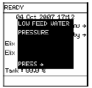
2 | Прекратите отображение текста, связанного с этим аварийным сообщением. Нажмите | 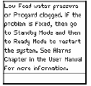

===33==

Шаг | Действие | Изображение
3 | Нажмите . | 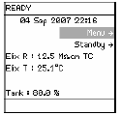
4 | - Система Milli-Q вновь проверяет давление подачи.  - Если давление имеет достаточный уровень, то данное аварийное сообщение более не появляется. | 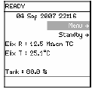

===34==

Модуль Q-POD
Сборка
Чтобы собрать модуль Q-POD, действуйте согласно приведенным ниже инструкциям.
Шаг | Действие | Изображение
1 | - Откройте коробку c модулем Q-POD  - Установите основание Q-POD и стойку Q-POD.  - Привинтите их друг к другу. | 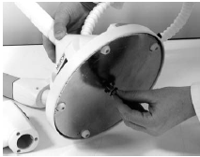
2 | - Установите рычаг Q-POD  - Нажмите на блокирующую рукоятку и поместите рычаг Q-POD на стойку Q-POD.  - Заметим, что можно увеличивать или уменьшать высоту расположения рычага. | 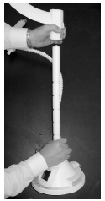

===35==

Подключение RC-линии
Чтобы подключить RC-линию к основанию Q-POD, действуйте согласно приведенным ниже инструкциям.
Шаг | Действие | Изображение
1 | Найдите два отверстия для подключения труб, которые расположены в задней части основания Q-POD. | 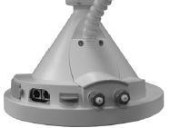
2 | Подключите трубку RC-линии к портам Q-POD:  - Отвинтите 2 гайки с портов Q-POD  - Пропустите конец каждой трубки через гайку  - Наденьте концы трубок на пластмассовую головку  - Затяните 2 гайки  ПРИМЕЧАНИЕ:  К модулю Q-POD может подсоединяться любой из концов RC-линии. | 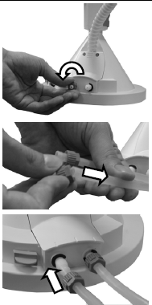
3 | Подключите кабель PS/2 линии RC к одному из портов PS/2, расположенных на основании Q-BASE. | 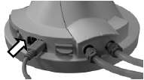

===36==

Шаг | Действие | Изображение
4 | Подключите терминирующую заглушку к свободному порту PS/2, расположенному на основании Q-POD. | 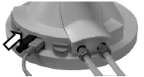


Убедитесь, что кабель PS/2 и терминирующая заглушка надежно соединены с модулем Q-POD.

===37==

Трубки, кабели и сетевой шнур питания Главного кабинета
Краткий обзор
Пункт | Описание
1 | Трубка RO Reject Water подключается к отводу воды
2 | Трубка подачи воды в систему Milli-Q Integral
3 | Соединение с модулем Q_POD. Используйте трубку RC-линии.
4 | Соединение с модулем Q_POD. Используйте трубку RC-линии.
5 | Вода для модуля E-POD (дополнительное приспособление)
6 | Подключенная здесь трубка отходов модуля EDI идет к отводу воды
7 | Подключенная здесь трубка идет к нижней части резервуара. См. следующий раздел.
8 | Вода для модуля E-POD (дополнительное приспособление)
9 | Подключенная здесь трубка идет к нижней части резервуара. См. следующий раздел.
A | Здесь подключается сетевой шнур питания.
B | Здесь подключается кабель для дополнительных приспособлений.
C | Здесь подключается кабель PS/2.
D | Здесь подключается датчик уровня, расположенный в резервуаре.
E | Здесь подключения Ethernet-кабель
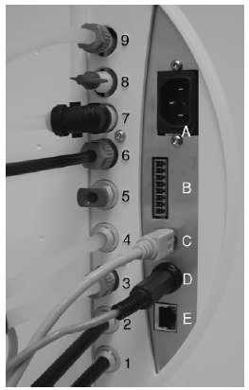

===38==

Подключения для резервуара
Трубки, идущие от портов 7 и 9 производящего блока Milli-Q, подключаются к резервуару так, как показано на рисунке.

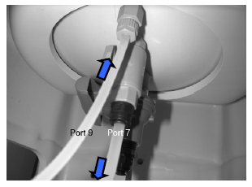
ПРИМЕЧАНИЕ:
- Клапан, где подсоединяется трубка от порта 7, должен быть открыт.
- Используйте переходной фитинг 8-6 мм для трубки от порта 9.

Соединение трубки подачи и трубы
- Установите трубки подачи так, как это показано на рисунке
- Заметьте, что внутри сборки фитингов располагается фильтр
- Далее в данном руководстве пользователя этот фильтр носит название Inlet Strainer (входной фильтр) для системы Milli-Q
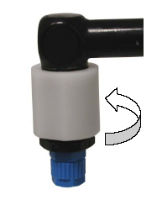

===39==

Электропитание системы
- Установите сетевой шнур питания в систему Milli-Q
- Воткните сетевой шнур питания в источник электрического питания
- На экране Главного LCD появится последовательность экранов, возникающих при запуске системы.

Аварийные сообщения
- Так как система Milli-Q запускается с пустой емкостью и без установленного картриджа Progard и картриджа Quantum, то появляются аварийные сообщения.
- Это следующие аварийные сообщения:
- TANK EMPTY
- PROGARD PACK OUT
- QUANTUM CARTRIDGE OUT.

Прекращение аварийных сообщений
- После того, как появляется аварийное сообщение, чтобы прекратить текстовое отображение аварийных сигналов следуйте появляющимся на экране инструкциям.
- Сбросьте текстовое отображение следующих аварийных сигналов:
- TANK EMPTY
- PROGARD PACK OUT
- QUANTUM CARTRIDGE OUT.


Проверить дату
- После сброса аварийных сообщений, проверьте, что отображаемая дата является правильной.
- При необходимости перейдите в программу меню Менеджера и скорректируйте дату и время. Более подробная информация приводится в Карте программного обеспечения (Software Map) в начале главы “Программное обеспечение”.
- Не устанавливайте картридж Progard или картридж Quantum до того, пока не будет установлена правильная дата.

===40==

Установка картриджа Quantum
Процедура
Для установки нового картриджа Quantum действуйте согласно приведенным ниже инструкциям.
Шаг | Действие | Изображение
1 | - Откройте правую дверцу производящего блока системы Milli-Q.  - Снимите 2 колпачка, которые защищают расположенные внутри порты. | 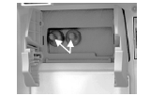
2 | - Снимите крышку с 2 портов, расположенных на картридже Quantum  - Смочите кольцевые уплотнения водой. | 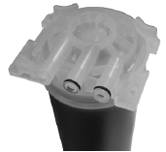
3 | - Установите картридж Quantum так, чтобы он был полностью закреплен  - Закройте правую дверцу. | 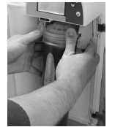
4 | Через минуту на Главном LCD появится сообщение о том, что установлен новый картридж Quantum. | 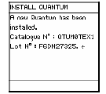

===41==

Шаг | Действие | Изображение
5 | Нажмите | 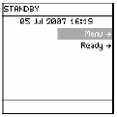

===42==

Установка картриджа Progard
Процедура
- Чтобы установить новый картридж Progard, действуйте согласно приведенным ниже инструкциям.
- После того, как картридж Progard установлен, система Milli-Q начинает автоматическое промывание.
- Во время установки системы Milli-Q автоматическое промывание прекращается.
- При проведении регулярного технического обслуживания Milli-Q автоматическое промывание не прекращается.
Шаг | Действие | Изображение
1 | Запустите режим STANDBY (ОЖИДАНИЕ).  ПРИМЕЧАНИЕ:  В этот момент аварийное сообщение PROGARD PACK OUT не показывается. Предполагается, что следуя описанной выше методике, вы прекратили действие аварийного сигнала. | 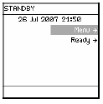
2 | - Откройте левую дверцу производящего блока системы Milli-Q  - Снимите 2 колпачка, которые защищают расположенные внутри порты. | 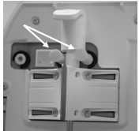

===43==

Шаг | Действие | Изображение
3 | - Снимите крышку с 2 портов, имеющихся на пакете Progard  - Убедитесь, что резиновые уплотнительные кольца прочно сидят на месте  - Смочите уплотнительные кольца водой | 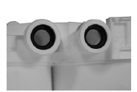
4 | Нажмите на верхнюю часть картриджа Progard и установите его в порты системы Milli-Q | 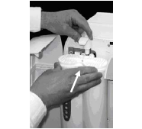
5 | Нажмите на нижнюю часть картриджа Progard и переместите его внутрь. | 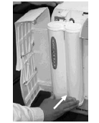

===44==

Шаг | Действие | Изображение
6 | - Переместите блокирующую рукоятку пакета вниз  - Закройте левую дверцу. | 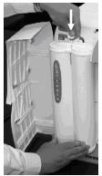
7 | По истечении одной минуты на Главном дисплее появится сообщение, что установлен новый пакет Progard. | 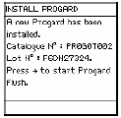
8 | Нажмите на клавишу . | 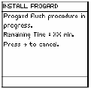
9 | - Подождите 5 минут  - Нажмите на клавишу . | 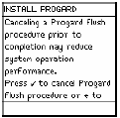
10 | - Нажмите на клавишу .  - Промывание картриджа Progard прекращается. | 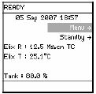

===45==

Промывка мембран обратного осмоса
Очень важно!
Промывка мембран обратного осмоса
- При установке системы Milli-Q необходимо промыть мембраны ОО.
- Если не выполнить эти действия, то это приведет к ухудшению качества воды.

Процедура
Для промывки мембран ОО действуйте согласно инструкциям, которые приводятся ниже.
Шаг | Действие | Изображение
1 | Запустите режим STANDBY (ОЖИДАНИЕ). | 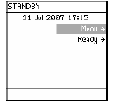
2 | - Выберите Menu (Меню)  - Нажмите на клавишу . | 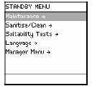
3 | - Выберите Maintenance (Техническое обслуживание)  - Нажмите на клавишу . | 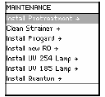

===46==

Шаг | Действие | Изображение
4 | - Выберите пункт Install new RO (Установить новый картридж ОО)  - Нажмите на клавишу . | 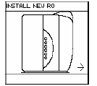
5 | Нажмите на клавишу . | 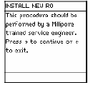
6 | Нажмите на клавишу . | 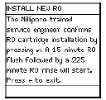
7 | - Нажмите на клавишу . | 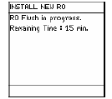
8 | По истечении 15 минут экран LCD будет выглядеть следующим образом. | 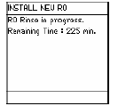

===47==

Шаг | Действие | Изображение
9 | Когда по истечении 225 минут промывка завершается, то система Milli-Q возвращается в режим READY (Готовность). | 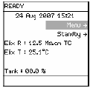
10 | - Теперь начинается заполнение резервуара  - Уровень заполнения резервуара показывается в нижней части экрана в режиме READY или на дисплее модуля Q-POD. | 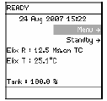

===48==

Промывка картриджа Quantum

Обеспечьте достаточное количество воды!
- Для промывки картриджа Quantum в резервуаре должно находиться достаточно воды.
- Если воды в резервуаре недостаточно, то будет показано аварийное сообщение TANK EMPTY. В дополнение к этому в трубки системы может проникнуть воздух и временно оказать влияние на работу датчиков.
Резервуар Millipore | Минимальный уровень
30 литров | 100% уровень заполнения емкости
60 литров | > 40% от объема емкости
100 литров | > 30% от объема уровня

ПРИМЕЧАНИЕ:
Уровень воды в резервуаре отображается на экране в режиме READY.

===49==

Процедура
Для прмывки картриджа Quantum действуйте согласно приведенным ниже инструкциям.
Шаг | Действие | Изображение
1 | - Установите чистую трубку и фитинг с бородкой, которые хранятся в сумке с принадлежностями к системе Milli-Q.  - Ввинчивая, установите фитинг с бородой на модуль Q-POD.  - Надавите и установите любой конец чистой трубки на фитинг с бородкой.  - Другой конец чистой трубки поместите в раковину.  ПРИМЕЧАНИЕ:  Не используйте никаких уплотнений для резьбы фитинга. Уплотнительное кольцо располагается внутри модуля Q-POD. | 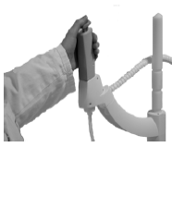
2 | Система Milli-Q должен находиться в режиме READY. | 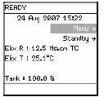
3 | - Нажмите на плунжер (в направлении вниз), расположенный на модуле Q-POD.  - Через несколько минут модуль Q-POD начнет выдавать воду. | 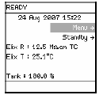

===50===

Шаг | Действие | Изображение
4 | Выдача воды продолжается примерно 10 минут. | 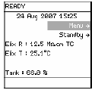
5 | - Нажмите на плунжер (в направлении вниз), расположенный на модуле Q-POD.  - Оставьте систему Milli-Q в режиме READY. | 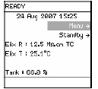

===51===

Установка финишных фильтров
Обзор
Установка финишного фильтра осуществляется в два этапа. Это:
- Установка и выравнивание фильтра на модуль Q-POD
- Регистрация установки данного пакета POD Pak.

Установка и выравнивание
Для установки финишного фильтра действуйте согласно инструкциям, которые прилагаются к этому фильтру.

Регистрация
Для регистрации финишного фильтра действуйте согласно инструкциям, приведенными ниже.
Шаг | Действие | Изображение
1 | Запустите режим STANDBY (ОЖИДАНИЕ). | 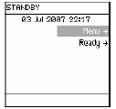
2 | - Выберите Menu (Меню)  - Нажмите на клавишу . | 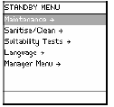
3 | - Выберите Maintenance (Техническое обслуживание)  - Нажмите на клавишу . | 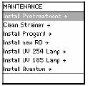

===52===

Шаг | Действие | Изображение
4 | - Переместитесь по меню вниз до пункта Install Q-POD Pak 1 (Установить финишный фильтр 1)  - Выберите данный пункт | 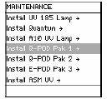
5 | Нажмите на клавишу . | 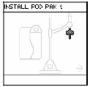
6 | Нажмите на клавишу . | 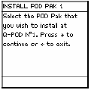
7 | - В данном примере вы выбираете Millipak  - Нажмите на клавишу . | 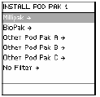
8 | Нажмите на клавишу . | 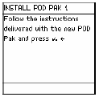

===53===

Шаг | Действие | Изображение
9 | Нажмите на клавишу  | 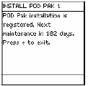
10 | Нажмите 3 раза на клавишу | 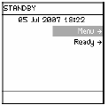

===54===

Регистрация таймеров ультрафиолетовых ламп
Введение
- При установке системы Milli-Q необходимо сбросить таймеры, которые используются для каждой из ультрафиолетовых ламп.
- Если этого не сделать, то сообщение о необходимости замены лампы появится раньше, чем нужно.
- Таймеры ультрафиолетовых ламп должны быть сброшены для следующих ламп:
- ультрафиолетовая лампа UV 185 nm
- ультрафиолетовая лампа UV 254 nm
- лампа монитора A10 TOC

ПРИМЕЧАНИЕ:
Перед тем, как приступать к данной процедуре, проверьте точность установленной даты и времени.

Процедура
Чтобы выполнить сброс таймера лампы UV 254 nm, действуйте согласно приведенным ниже инструкциям:
Шаг | Действие | Изображение
1 | Запустите режим STANDBY (ОЖИДАНИЕ). | 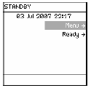
2 | - Выберите Menu (Меню)  - Нажмите на клавишу . | 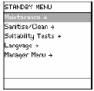
3 | - Выберите Maintenance (Техническое обслуживание)  - Нажмите на клавишу . | 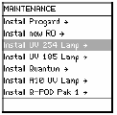

===55===

Шаг | Действие | Изображение
4 | - Выберите пункт Install UV 254 nm Lamp (Установить лампу UV 254 nm)  - Нажмите на клавишу . | 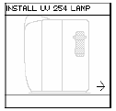
5 | Нажмите на клавишу . | 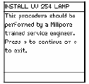
6 | Нажмите на клавишу . | 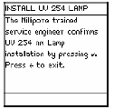
7 | Нажмите на клавишу . | 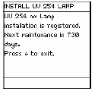
8 | Три раза нажмите на клавишу . | 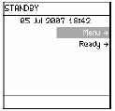

Сброс таймера для других ламп
После сброса таймера для лампы UV 254 nm необходимо сбросить таймер для следующих ультрафиолетовых ламп:
- Ультрафиолетовая лампа UV 185 nm
- Лампа монитора A10 TOC.

===56===

Регистрация таймера сообщений <Examine Inlet Strainer>
Введение
- При установке системы Milli-Q необходимо сбросить таймер, который используется для очистки Inlet Strainer (входного фильтра).
- Если этого не сделать, то сообщение Examine Inlet Strainer (Проверить входной фильтр) появится раньше, чем нужно.
Процедура
Чтобы выполнить сброс таймера, который используется для сообщения Examine Inlet Strainer (Проверить входной фильтр), действуйте согласно приведенным ниже инструкциям:
Шаг | Действие | Изображение
1 | Запустите режим STANDBY (ОЖИДАНИЕ). | 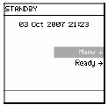
2 | - Выберите Menu (Меню)  - Нажмите на клавишу . | 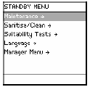
3 | - Выберите Maintenance (Техническое обслуживание)  - Нажмите на клавишу . | 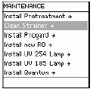
4 | - Выберите Clean Strainer (Очистить фильтр)  - Нажмите на клавишу . | 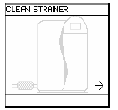

===57===

Шаг | Действие | Изображение
5 | Нажмите на клавишу . | 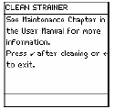
6 | Нажмите на клавишу . | 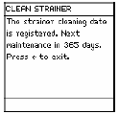
7 | Три раза нажмите на клавишу . | 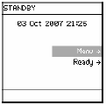

===58===

Калибровка скорости потока
Введение
- При установке системы Milli-Q необходимо выполнить калибровку скорости потока воды в системе Milli-Q.
- Если имеется несколько модулей Q-POD, то калибровка выполняется для модуля Q-POD номер 1.
- При калибровке необходим калиброванный цилиндр емкостью 1 литр.

Процедура
Для выполнения калибровки скорости потока, действуйте согласно приведенным ниже инструкциям:
Шаг | Действие | Изображение
1 | Запустите режим STANDBY (ОЖИДАНИЕ). | 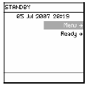
2 | - Выберите Menu (Меню)  - Нажмите на клавишу . | 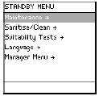
3 | - Выберите меню Manager (Менеджер)  - Информация о том, как войти в меню Менеджер, приводится в главе Программное обеспечение | 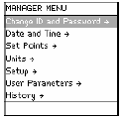
4 | - Выберите Setup (Настройка)  - Нажмите на клавишу . | 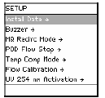

===59===

Шаг | Действие | Изображение
5 | - Выберите пункт Flow Calibration (Калибровка скорости потока)  - Нажмите на клавишу . | 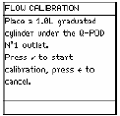
6 | - Установите калиброванный цилиндр емкостью 1 л под модуль Q-POD,  - Нажмите на клавишу | 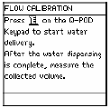
7 | - Используя клавиатуру Q-POD, нажмите на | 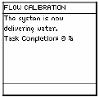
8 | - Из первого модуля Q-POD начинается автоматически выдаваться вода  - Ждите, пока модуль не прекратит выдачу воды | 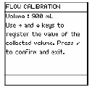
9 | - Измерьте объем воды, который был выдан модулем (в мл)  - Предположим, что было получено 870 мл  - Введите это значение при помощи клавиатуры | 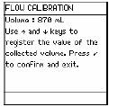

===60===

Шаг | Действие | Изображение
10 | Нажмите на клавишу . | 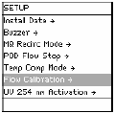
11 | Три раза нажмите на клавишу . | 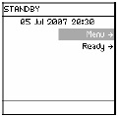

===61===

Очистка монитора A10 TOC
Введение
Каждый раз при установке картриджа Quantum выполняется очистка монитора A10 TOC.

Процедура
Для очистки монитора A10 TOC действуйте согласно приведенным ниже инструкциям.
Шаг | Действие | Изображение
1 | Запустите режим STANDBY (ОЖИДАНИЕ). | 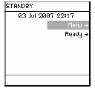
2 | - Выберите Menu (Меню)  - Нажмите на клавишу . | 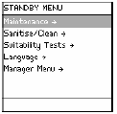
3 | - Выберите Sanitise/Clean (Санитарная обработка/очистка)  - Нажмите на клавишу . | 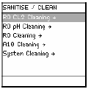
4 | - Выберите A10 Cleaning (Очистка A10)  - Нажмите на клавишу . | 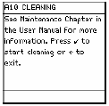

===62===

Шаг | Действие | Изображение
5 | Нажмите на клавишу . | 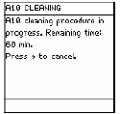
6 | Когда режим A10 CLEANING (ОЧИСТКА A10) завершается, то система Milli-Q переходит в режим READY (ГОТОВНОСТЬ). | 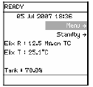

Установка завершена
Теперь установка завершена.

===63===

Программное обеспечение

Обзор
Цель
Целью данной главы является объяснить, какое программное обеспечение используется в системе Milli-Q.

Содержание
В данной главе обсуждаются следующие темы:
Тема | Страница
Карта программного обеспечения | 64
Режим Standby (Ожидание) | 65
Меню Manager (Менеджер) | 69
Режим Ready (Готовность) | 74

===64===

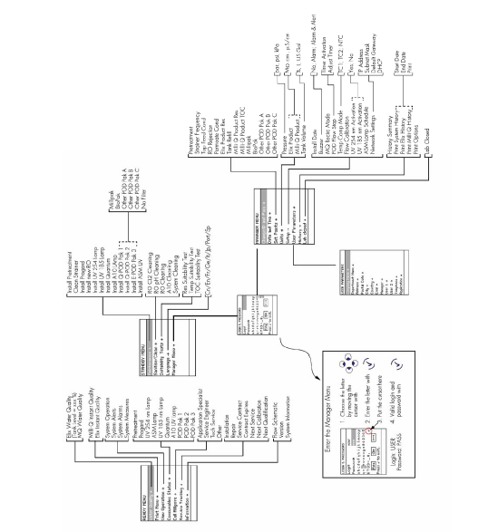

===65===

Режим Standby (Готовность)
Цель
Режим Standby (Ожидание) в основном используется для следующего:
- Проведение действий по техническому обслуживанию
- Доступ к меню Manager (Менеджер)

Дисплей
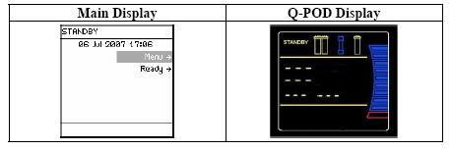
Главный дисплей Дисплей Q-POD

Переход в режим READY (Готовность) из режима STANDBY (Ожидание)
Рисунок 1 | Действие | Рисунок 2
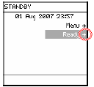 | Нажмите на клавишу . | 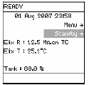

===66===

Описание меню Standby (Ожидание)
Техническое обслуживание
Ниже описывается меню Maintenance (Техническое обслуживание).
Рисунок 1 | Рисунок 2
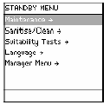 | 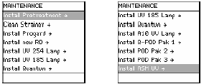

Пункт | Описание
Install Pretreatment  Установка предочистки | Используется для сброса Аварийного сообщения 'REPLACE EXTERNAL PRE-TREATMENT'
Clean Strainer  Очистить фильтр | Используется для сброса Аварийного сообщения 'EXAMPLE INLET STRAINER'
Install Progard  Установить Progard | Используется для просмотра общей информации о замене картиджа Progard.
Install new RO  Установить новый ОО | Используется для промывки новой мембраны ОО.
Install UV 254 Lamp  Установить лампу UV 254 | Используется для сброса тревожного сообщения 'REPLACE 254 NM LAMP' (Заменить лампу 254 нм)
Install UV 185 Lamp  Установить лампу UV 185 | Используется для сброса тревожного сообщения 'REPLACE 185 NM LAMP' (Заменить лампу 185 нм)
Install Quantum  Установить Quantum | Используется для просмотра общей информации о замене картриджа Quantum.
Install A10 254 Lamp  Установить лампу UV 254 | Используется для сброса тревожного сообщения 'REPLACE A10 LAMP' (Заменить лампу A10)
Install Q-POD Pak 1  Установить Q-POD Pak 1 | Используется для сброса тревожного сообщения 'REPLACE Q-POD Pak 1' (Заменить Q-POD Pak 1)
Install Asm UV  Установить лампу Asm UV | Используется для сброса тревожного сообщения 'REPLACE ASM UV LAMP' (Заменить ультрафиолетовую лампу ASM UV)

===67===

Санитарная обработка/Очистка
Рисунок 1 | Рисунок 2
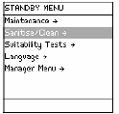 | 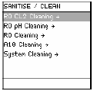

Пункт | Описание
RO CL2 Cleaning  Очистка ОО CL2 | Используется для санитарной обработки мембран ОО
RO pH Cleaning  pH-очистка RO | Используется для очистки мембран ОО
A10 Cleaning  Очистка A10 | Используется для очистки монитора A10 TOC
System Cleaning  Очистка системы | Обратитесь в Millipore за более подробной информацией.

Проверка исправности
Рисунок 1 | Рисунок 2
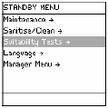 | 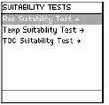

Пункт | Описание
Res Suitability Test  Тест исправности сопротивления | Обратитесь в Millipore за более подробной информацией.
Temp Suitability Test  Тест исправности температуры | Обратитесь в Millipore за более подробной информацией.
TOC Suitability Test  Тест исправности TOC | Обратитесь в Millipore за более подробной информацией.

===68===

Язык
Рисунок 1 | Рисунок 2
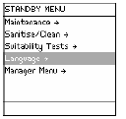 | 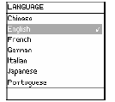

Пункт | Описание
Language  Язык | Изменить язык, который используется при выводе сообщений на дисплей.

Меню Manager (Менеджер)
Информация о меню Менеджер приводится в следующем разделе.

===69===

Меню Менеджера

Описание
Как войти
- Смотрите Карту программного обеспечения в начале данной главы. На карте показано, как войти в меню Менеджера.
- Для входа в меню Менеджера необходимо ввести логин и пароль.
- На карте программного обеспечения показано, как вводить логин и пароль.

Изменить ID и пароль
Рисунок 1 | Рисунок 2
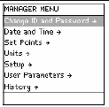 | 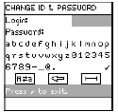

Пункт | Описание
CHANGE ID & PASSWORD  Изменить логин и пароль | Изменить логин и пароль, которые используются для входа в меню Менеджера.

Дата и время
Рисунок 1 | Рисунок 2
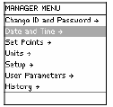 | 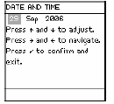

Пункт | Описание
DATE AND TIME  Дата и время | Изменить дату и время для системы Milli-Q

===70===

Контрольные точки
Рисунок 1 | Рисунок 2
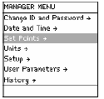 | 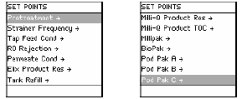

Пункт | Описание
Pretreatment | Изменить контрольные точки для управления частотой сообщения REPLACE EXTERNAL PRE-TREATMENT
Strainer Frequency | Изменить контрольные точки для управления частотой сообщения EXAMINE INLET STRAINER
Tap Feed Cond | Изменить контрольные точки для управления сообщением  TAP FEED CONDUCTIVITY > SP.
RO Rejection | Изменить контрольные точки для управления сообщением  RO REJECTION > SP.
Permeat Cond. | Изменить контрольные точки для управления сообщением  PERMEATE C > SP.
Elix® Product Res | Изменить контрольные точки для управления сообщением  ELIX PRODUCT R < SP.
Tank Refill | Изменить контрольные точки для управления уровнем емкости, когда система Milli-Q начинает вновь заполнять емкость.
Milli-Q Product Res | Изменить контрольную точку для управления сообщением  MILLI-Q RES < SP, REPLACE QUANTUM.
Milli-Q Product TOC | Изменить контрольные точки для управления сообщением  MILLI-Q TOC > SP.
Millipak | Изменить контрольные точки для управления сообщением  REPLACE Q-POD (или E-POD) PAK X IN YY DAYS (здесь X может иметь значения от 1 до 3 и Y – значения от 1 до 14).
Biopak | См. выше
POD Pak A, POD Pak B, POD Pak C | См. выше

===71===

Модули
Рисунок 1 | Рисунок 2
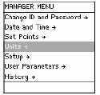 | 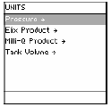

Пункт | Описание
Pressure | - Изменить единицы измерения давления  - Варианты: бар, Psi и КПа
Elix Product | - Изменить единицы измерения для качества воды Elix Product  - Варианты: МОм/см или µS/см
Milli-Q Product | - Изменить единицы измерения для качества воды Milli-Q Product  - Варианты: МОм/см или µS/см
Tank Volume | - Изменить единицы измерения для объема емкости  - Варианты: процент заполнения, литры или галлоны (США)

===72===

Настройка
Рисунок 1 | Рисунок 2
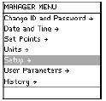 | 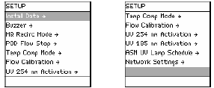

Пункт | Описание
Install Date | Изменить дату установки
Buzzer | Изменить звуковой сигнал
MQ Recirc Mode | Изменяет количество времени, в течение которого система Milli-Q автоматически выполняет рециркуляцию воды в картридже Quantum, время устанавливается для каждого часа нахождения в режиме READY (Готовность)
POD Flow Stop | Изменяет период времени, в течение которого Q-POD непрерывно осуществляет выдачу до момента автоматической остановки
Temp Comp | Изменяет режим компенсации температуры
Flow Calibration | Используется для калибровки потока
UV 254 nm Activation | Используется для активации/деактивации ультрафиолетовой лампы с длиной волны 254 нм
UV 185 nm Activation | Используется для активации/деактивации ультрафиолетовой лампы с длиной волны 185 нм
ASM UV Lamp Schedule | - Используется для изменения времени, когда включается ASM (Автоматический модуль санитарной обработки)  - Более подробная информация приводится в Руководстве пользователя ASM
Network Settings | - Измените настройки сети  - Обратитесь в компанию Millipore за дополнительной информацией

===73===

Параметры пользователя
Параметры пользователя показываются при выводе на печать History Report (Отчет с историей).
Рисунок 1 | Рисунок 2
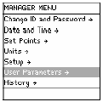 | 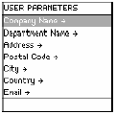

Пункт | Описание
Company Name/Название компании | Установите нужные значения
Department Name/Название отдела | Установите нужные значения
Address/Адрес | Установите нужные значения
Postal Code/Почтовый индекс | Установите нужные значения
City/Город | Установите нужные значения
Country/Страна | Установите нужные значения
Email/Электронная почта | Установите нужные значения

Обзор истории
Рисунок 1 | Рисунок 2
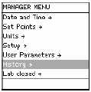 | 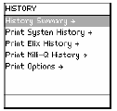

Пункт | Описание
History Summary/Обзор истории | Используется для просмотра отчета о работе системы Milli-Q
Print System History/Печать истории системы | Более подробная информация приводится в разделе <Printing>.
Print Elix History/Печать истории Elix | Более подробная информация приводится в разделе <Printing>.
Print Milli-Q History/Печать истории Milli-Q | Более подробная информация приводится в разделе <Printing>.
Print Options/Опции печати | Более подробная информация приводится в разделе <Printing>.

===74===

Режим Ready (Готовность)

Общая информация
Цель
- В режиме Ready (Готовность) из диспенсера Q-POD выдается вода.
- Система Milli-Q должна оставаться в режиме READY большую часть времени.

Дисплей
Рисунок 1 | Рисунок 2
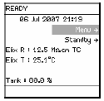 | 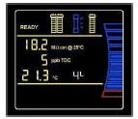

Переход в режим
STANDBY (Ожидание)
из режима
READY (Готовность)
Дисплей | Действие | Результат
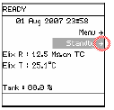 | Нажмите на клавишу . | 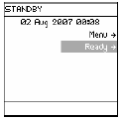

===75===

Режим READY (Готовность)
- параметры качества воды
- Далее объясняется информация, которая выводится на экран в режиме READY.
- На экране отобразится удельное сопротивление и температура для воды, которая наполняет резервуар
- Затем для воды в резервуаре выполняется дальнейшая очистка и выдача из модуля Q-POD.
- Дисплей Q-POD показывает качество данной воды.
Экран в режиме READY | Пояснения
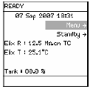 | В данном примере вода в резервуаре имеет следующие параметры:  - Удельное сопротивление 12,5 Мом/см  - Выполняется компенсация температуры  - Температура равна 25,1°C  - Резервуар заполнен на 80%  ПРИМЕЧАНИЕ:  Когда система Milli-Q останавливает наполнение резервуара, то на экране дисплея будет отображаться результаты последнего измерения качества воды.
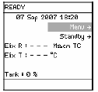 | - В данном примере питание системы Milli-Q включено, однако пока еще не начала заполнять резервуар.  - В этом случае пока не существует результатов, которые можно выводить на экран.

===76===

Описание меню Ready
Качество воды
Рисунок 1 | Рисунок 2
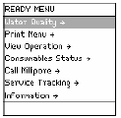 | 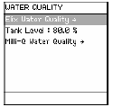

Пункт | Описание
Elix Water Quality/Качество воды Elix | Информация о качестве воды, которая наполняет резервуар.
Tank Level/Уровень воды в емкости | Уровень воды в резервуаре
Milli-Q Water Quality/Качество воды Milli-Q | Качество воды, которая получена от модуля Q-POD.

Меню Print (Печать)
Рисунок 1 | Рисунок 2
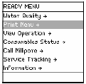 | 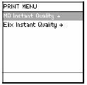

Пункт | Описание
MQ Instant Quality/Качество MQ в данный момент | Распечатать параметры, относящиеся к качеству воды, которая получена из модуля Q-POD.
Elix Instant Quality/Качество Elix в данный момент | Распечатать параметры, относящиеся к качеству воды, которая наполняет резервуар.

===77===
Просмотр операций
Рисунок 1 | Рисунок 2
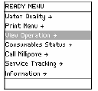 | 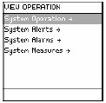

Пункт | Описание
System Operation  Работа системы | Просмотр рабочих параметров:  - Режим работы  - Давление подачи и насоса  - Данные, относящиеся к картриджу обратного осмоса  - уде6льная проводимость подаваемой воды и  пермеата  - RO % Reject (коэффициент режекции)  - Состояние ультрафиолетовых ламп  - Состояние насосов.
System Alerts  Тревожные сигналы системы | - Просмотр списка активных тревожных сообщений  - Более подробная информация приводится в главе Тревожные сигналы
System Alarms  Аварийные сигналы системы | - Просмотр списка аварийных тревожных сообщений  - Более подробная информация приводится в главе Аварийные сигналы
System Measures  Измерения для системы | Просмотр:  - Полное время работы  - Напряжения на насосах  - Электрические характеристики для модуля EDI  - Электрические характеристики для ультрафиолетовых ламп  - Измерения скорости потока

===78===

Состояние расходных материалов
Рисунок 1 | Рисунок 2
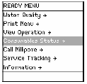 | 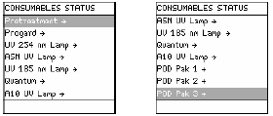

Расходные материалы | Описание
Pretreatment  Предварительная обработка | Просмотр информации о различных расходных материалах. Подобная информация может включать:  - Дата установки  - Остающийся срок службы  - Обработанный объем  - Номер по каталогу, или  - Серийный номер.  ПРИМЕЧАНИЕ:  Для различных типов расходных материалов могут отображаться не все из показанных выше пунктов.
Progard
У/ф лампа 254 нм
У/ф лампа ASM
У/ф лампа 185 нм
Quantum
У/ф лампа A10
- POD Pak 1
- POD Pak 2 или
- POD Pak 3

===79===

Обратиться в компанию Millipore
Рисунок 1 | Рисунок 2
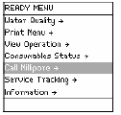 | 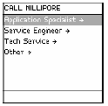

Пункт | Описание
Application Specialist  Специалист по оборудованию |  | Просмотр:  - Имя  - Телефонный номер  - Адрес электронной почты представителя компании Millipore  ПРИМЕЧАНИЕ:  Данная информация обычно заполняется представителем по обслуживанию компании Millipore.
Service Engineer
Сервис-инженер
Tech Service
Служба технической поддержки
Прочее

===80===

Отслеживание проведенных операций по обслуживанию
Рисунок 1 | Рисунок 2

Пункт | Описание
Установка | - Просмотр информации, которая была введена в систему Milli-Q во время проведения сервисного обслуживания  - Просмотр информации, относящейся к предстоящему сервисному обслуживанию.  ПРИМЕЧАНИЕ:  Данная информация обычно вводится представителем компании Millipore.
Ремонт
Сервисный контракт
Окончание контракта
Следующий сервис
Следующая калибровка
Следующая поверка

===81===

Информация
Рисунок 1 | Рисунок 2
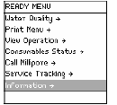 | 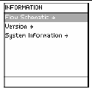

Пункт | Описание
Flow Schematics  Схема потока | Просмотр информация, поясняющей назначение основных компонентов
Версия | Просмотр версии программного обеспечения
Информация о системе | Просмотр:  - Тип системы  - Номер по каталогу  - Серийный номер  - Дата установки, а также  - Дата производства.

===82===

Использование системы Milli-Q

Обзор
Цель
Целью данной главы является объяснить:
- Различные способы, при помощи которых система Milli-Q может выдавать воду
- Способы вывода на печать
- В каком состоянии следует оставлять систему Milli-Q, когда она долгое время не используется
- Как просмотреть информацию, рабочие параметры и прочие данные о системе Milli-Q.

Содержание
В данной главе рассматриваются следующие темы:
Тема | Страница
Выдача воды | 83
Вывод на печать | 86
Функция Lab Closed | 91
Просмотр качества воды | 93
Просмотр операций | 95
Просмотр состояния расходных материалов | 98
Обратитесь в компанию Millipore | 100
Просмотр информации | 101

===83===

Выдача воды
Оптимизация качества воды
Перед тем, как система Milli-Q начнет выдачу воды, существует возможность оптимизировать ее качество. Для этого:
- На клавиатуре Q-POD нажмите на кнопку Recirculation (Рециркуляция) (система будет осуществлять рециркуляция воды в течение 3 минут),
- подождите, пока измеренные значения удельного сопротивления возрастут (может занять несколько секунд), и
- подождите, пока не изменится показываемое на дисплее значение TOC (может занять до 9 минут, но может произойти и значительно быстрее).
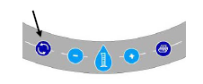

Использование плунжера Q-POD
Чтобы начать выдачу воды, находясь в режиме READY, нажмите (в направлении вниз) на плунжер модуля Q-POD.
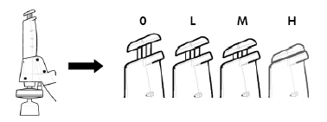

Положение | Страница
0 | Вода не выдается
L | Поток с небольшой скоростью (слегка нажмите)
M | Поток со средней скоростью (на половине полного перемещения)
H | Поток с высокой скоростью (нажмите и удерживайте, по окончании отпустите)
H | Непрерывный поток с высокой скоростью (нажмите и отпустите, чтобы остановить – еще раз нажмите и отпустите)

===84===

Объемная выдача
Чтобы обеспечить объемную выдачу из модуля Q-POD, действуйте согласно приведенным ниже инструкциям.
Шаг | Действие | Изображение
1 | Убедитесь, что система Milli-Q находится в режиме READY. | 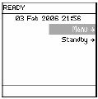
2 | - Включите для системы Milli-Q режим принудительной рециркуляции.  - Для этого нажмите указанную кнопку на клавиатуре Q-POD.  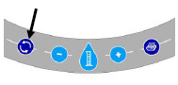 | 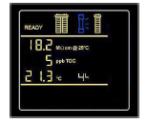  В этом примере требуемый объем воды равен 4 литрам.
3 | Используйте указанные кнопки чтобы изменить нужный объем воды.  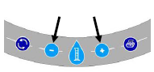 | 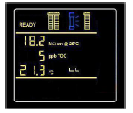
4 | Нажмите на указанную кнопку. Через несколько секунд модуль Q-POD начинает выдачу воды. | 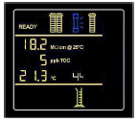

===85===

Шаг | Действие | Изображение
5 | По окончании выдачи воды с заданным объемом на протяжении 3 минут дисплей будет выглядеть следующим образом. | 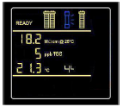
6 | По истечении 3 минут дисплей Q-POD будет выглядеть следующим образом. | 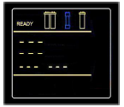

Ножной переключатель
Существует возможность использовать вместе с модулем Q-POD ножной переключатель. Обратитесь в компанию Millipore за более подробной информации.

===86===

Печать
Обзор
Система Milli-Q позволяет вывести информацию на печать. Ниже приводится более подробная информация.

Аппаратное обеспечение
- Необходим кабель принтера для параллельного порта, кабель имеет следующие характеристики:
- первый конец: подключение к параллельному порту, male, 25 выводов Db-25
- второй конец: параллельный порт, male, Centronics, 36 выводов
- Необходим принтер с параллельным портом
- Обратитесь в компанию Millipore чтобы получить список рекомендуемых принтеров.

Подключение кабеля принтера
Кабель принтера подключается к основанию Q-POD.

Типы Мгновенных отчетов о качестве (Instant Quality Printout)
Существует два типа Мгновенных отчетов о качестве:
- Мгновенный отчет о качестве Milli-Q
- Мгновенный отчет о качестве Elix.

Модули Q-POD и E-POD
При нажатии на клавишу печати на клавиатуре:
- Для модуля Q-POD выполняется печать Мгновенного отчета о качестве Milli-Q
- Для модуля E-POD (дополнительная принадлежность) выполняется печать Мгновенного отчета о качестве Elix.

Получение Мгновенного отчета о качестве
Получить Мгновенный отчет о качестве можно следующими способами:
- При помощи клавиатуры Q-POD
- При помощи Главного дисплея.

Получение Мгновенного отчета о качестве при помощи клавиатуры Q-POD
- Для печати Мгновенного отчета о качестве Milli-Q нажмите на указанную кнопку, находясь в режиме READY (Готовность).
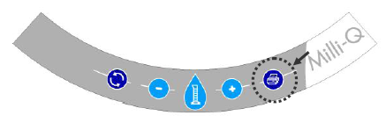

===87===

Получение Мгновенного отчета о качестве при помощи Главного дисплея
Чтобы получить Мгновенный отчет о качестве при помощи Главного дисплея, действуйте согласно приведенным ниже инструкциям.
Шаг | Действие | Изображение
1 | - Убедитесь, что система Milli-Q находится в режиме READY.  - Выберите MENU (Меню) | 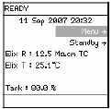
2 | Нажмите на клавишу . | 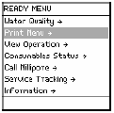
3 | - Выберите меню Print (Печать)  - Нажмите на клавишу . | 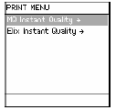
ПРИМЕЧАНИЕ:
- Чтобы получить отчет о Мгновенном качестве Milli-Q, модуль Q-POD должен осуществлять выдачу воды
- Чтобы получить отчет о Мгновенном качестве Elix, система Milli-Q должна производить наполнение резервуара, а модуль E-POD должен использоваться.
4 | Нажмите на клавишу . | 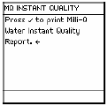

===88===

Шаг | Действие | Изображение
5 | Нажмите на клавишу . | 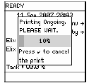
6 | Печать завершается. | 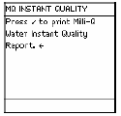
7 | Три раза нажмите на клавишу . | 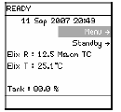

Печать истории
- Существует возможность вывести на печать отчет об истории
- Существует 3 типа Отчетов об истории, а именно:
- Отчет об истории Milli-Q
- Отчет об истории Elix
- Отчет об истории системы.
- Отчет об истории системы является комбинацией двух предыдущих отчетов.

===89===

Процедура вывода на печать истории
Для вывода на печать истории действуйте согласно приведенным ниже инструкциям.
Шаг | Действие | Изображение
1 | - Перейдите в меню Менеджера  - Информация о том, как перейти меню Менеджера, приводится в главе Программное обеспечение | 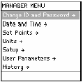
2 | - Выберите пункт History.  - Нажмите на клавишу . | 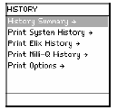
3 | - Выберите пункт Print Milli-Q History (Печать истории Milli-Q), или другой пункт.  - Нажмите на клавишу . | 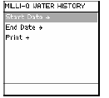
4 | - Выберите Start Date (Начальная дата).  - Нажмите на клавишу . | 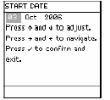
5 | - Измените начальную дату.  - Нажмите на клавишу . | 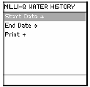

===90===

Шаг | Действие | Изображение
6 | Повторите указанные выше шаги и установите конечную дату. | 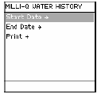
7 | - Выберите пункт Print (Печать).  - Нажмите на клавишу . | 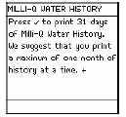
8 | - Нажмите на клавишу . | 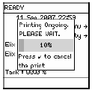
9 | Когда печать будет завершена, то экран будет выглядеть следующим образом. | 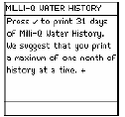
10 | Три раза нажмите на клавишу . | 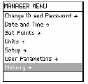

===91===

Функция Lab Closed
Обзор
Когда система Milli-Q не используется долгое время, следует проводить периодический промывку некоторых компонентов. Это обеспечит оптимальное качество воды при следующем использовании системы.

Что не следует делать
Не следует отключать питание системы Milli-Q, даже когда она долгое время не используется (например, более чем несколько дней).

Что представляет собой функция Lab Closed?
Функция Lab Closed представляет такой программный режим, который позволяет системе Milli-Q:
- Входить в режим PRODUCTION (ПРОИЗВОДСТВО) каждый день с 10:00 до 10:30
- Проводить периодический промыв в течение 3 минут каждые три часа.

ПРИМЕЧАНИЕ:
В режиме Lab Closed спускной клапан все время остается открытым, что позволяет отводить произведенную воду.

Процедура
Шаг | Действие | Изображение
1 | - Перейдите в меню Менеджера. Информация о том, как перейти меню Менеджера, приводится в главе Программное обеспечение.  - Перейдите по меню вниз к пункту <Lab Closed> | 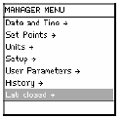
2 | - Нажмите на клавишу . | 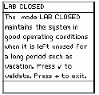
3 | - Нажмите на клавишу . | 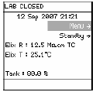

===92===

Шаг | Действие
4 | - Установите трубку между клапаном, расположенным внизу резервуара, и сточной трубой или канализацией  - Откройте клапан.  ПРИМЕЧАНИЕ:  Не следует помещать трубку непосредственно в водоотвод. Это увеличивает риск бактериального загрязнения.

Выход
Чтобы выйти из режима LAB CLOSED действуйте согласно приведенным ниже инструкциям.
Шаг | Действие | Изображение
1 | Система Milli-Q находится в режиме Lab Closed. | 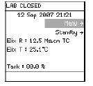
2 | - Перейдите в режим STANDBY (Ожидание)  - Система Milli-Q выходит из режима LAB CLOSED. | 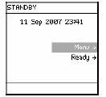
3 | Перейдите в режим READY (Готовность). | 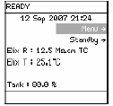

===93===

Просмотр качества воды
Процедура
Чтобы просмотреть качество воды действуйте согласно приведенным ниже инструкциям.

ПРИМЕЧАНИЕ:
- Качество воды Milli-Q относится к воде, которая выдается из модуля Q-POD.
- Качество воды Elix относится к воде, которая находится в резервуаре.

Шаг | Действие | Изображение
1 | Убедитесь, что система Milli-Q находится в режиме READY. | 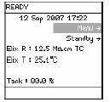
2 | - Выберите меню.  - Нажмите на клавишу . | 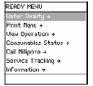
3 | - Выберите пункт Water Quality (Качество воды).  - Нажмите на клавишу . | 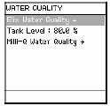

===94===

Шаг | Действие | Изображение
4 | - Выберите тот тип качества воды, информацию о котором вы хотите просмотреть.  - Нажмите на клавишу . | 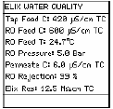
ПРИМЕЧАНИЕ:
Показаны значения для качества воды Elix. Обозначение ‘TC’ означает, что для значения удельного сопротивления выполняется температурная компенсация.
5 | - Выберите пункт Water Quality (Качество воды).  - Нажмите 3 раза на клавишу . | 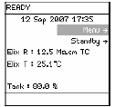

===95===

Просмотр операций
Введение
- Функция VIEW OPERATION (Просмотр операций) позволяет просмотреть состояние основных компонентов.
- Когда на экране отображается режим VIEW OPERATION, то можно выбрать один из следующих пунктов:
- работа системы
- тревожные сигналы в системе
- аварийные сигналы в системе
- измерения в системе

Работа системы
Чтобы перейти к экрану System Operation (Работа системы), действуйте согласно приведенным ниже инструкциям:
Шаг | Действие | Изображение
1 | Запустите систему в режиме READY. | 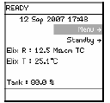
2 | - Выберите меню.  - Нажмите на клавишу . | 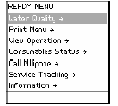
3 | - Выберите пункт View Operation (Просмотр операций).  - Нажмите на клавишу . | 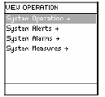

===96===

Шаг | Действие | Изображение
4 | - Выберите System Operation (Работа система).  - Нажмите на клавишу . | 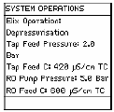
5 | Чтобы просмотреть дополнительную информацию нажмите на клавишу . | 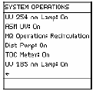

Тревожные сигналы в системе
Пример тревожного сигнала показан на рисунке. Это тревожный сигнал, который показывается в нижней части Главного дисплея при работе в режиме READY или STANDBY. | 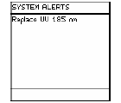
Если сбросить таймер для ультрафиолетовой лампы UV 185 nm, то данный тревожный сигнал более не будет отображаться на экране SYSTEM ALERTS (Тревожные сигналы системы). | 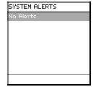

===97===

Аварийные сигналы в системе
Пример аварийного сигнала показан на рисунке. Это тревожный сигнал, который показывается на Главном дисплее, если только вы не отменили вывод этого сообщения на один час. | 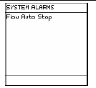
Когда причина, вызвавшая данный аварийный сигнал, будет устранена, то аварийный сигнал больше не будет показываться на экране SYSTEM ALARMS (Аварийные сигналы системы). | 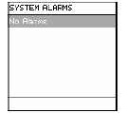

Измерения в системе
Здесь показываются различные измерения, которые производятся в системе Milli-Q. | 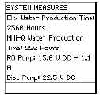
Для просмотра дополнительных измерений нажмите на клавишу | 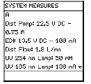

===98===

Просмотр состояния расходных материалов
Введение
Функция Consumables Status (Состояние расходных материалов) позволяет просмотреть информацию, связанную с различными расходными материалами.

Процедура
Для просмотра состояния расходных материалов действуйте согласно приведенным ниже инструкциям.

Шаг | Действие | Изображение
1 | Запустите систему в режиме READY. | 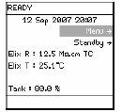
2 | - Выберите меню.  - Нажмите на клавишу . | 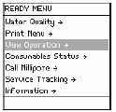
3 | - Выберите пункт Consumables Status (Состояние расходных материалов).  - Нажмите на клавишу . | 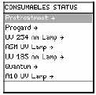
4 | Для просмотра дополнительной информации нажмите на клавишу . | 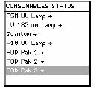

===99===

Шаг | Действие | Изображение
5 | - Выберите тип расходного материала, для которого вы хотите просмотреть дополнительную информацию.  - В качестве примера на рисунке показано состояние картриджа Quantum.  - Для просмотра состояния других типов расходных материалов выберите соответствующий пункт в меню. | 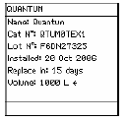

===100===

Обратитесь в компанию Millipore
Введение
- Функция Call Millipore (Обратитесь в компанию Millipore) позволяет вам просмотреть дополнительную контактную информацию.
- Данная информация может быть введена в систему Milli-Q сервисным представителем компании Millipore.

Процедура
Для просмотра подобной информации действуйте согласно приведенным ниже инструкциям.
Шаг | Действие | Изображение
1 | Запустите систему в режиме READY. | 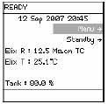
2 | - Выберите меню.  - Нажмите на клавишу . | 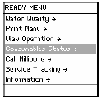
3 | - Выберите пункт Call Millipore (Обратитесь в компанию Millipore).  - Нажмите на клавишу . | 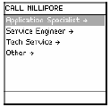
4 | - Выберите того представителя компании Millipore, к которому вы хотите обратиться.  - Нажмите на клавишу . | 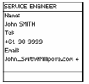

===101===

Просмотр информации
Введение
Функция INFORMATION (Информация) позволяет вам просмотреть:
- Схематическую информацию о потоке
- Информацию о версии
- Серийный номер и прочую информацию.

Процедура
Для просмотра информации о системе Milli-Q действуйте согласно приведенным ниже инструкциям.
Шаг | Действие | Изображение
1 | Запустите систему в режиме READY. | 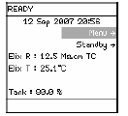
2 | - Выберите меню.  - Нажмите на клавишу . | 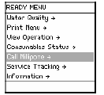
3 | - Выберите пункт Information (Информация).  - Нажмите на клавишу . | 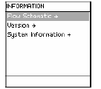
4 | - Выберите тип информации, которую вы хотите просмотреть.  - Нажмите на клавишу . | 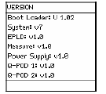

===102===

Версия
Здесь показываются различные версии системы Milli-Q.
На данном экране показывается версия для компонентов, которые используются в системе Milli-Q. | 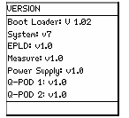

Информация о системе
Здесь показываются номер по каталогу, серийный номер и прочая информация. При обращении в компанию Millipore вы должны сообщить информацию о серийном номере.
На данном экране показывается следующая информация: серийный номер, номер по каталогу и так далее.  ПРИМЕЧАНИЕ:  Значение для Inst Date (Дата установки) должно быть введено сервисным представителем Millipore. Эта дата не создается автоматически системой Milli-Q. | 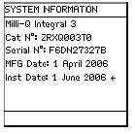

===103===

Техническое обслуживание

Обзор
Цель
Задачей данной главы является пояснить меры по техническому обслуживанию, которые необходимы в системе Milli-Q.

Содержание
В данной главе обсуждаются следующие темы:
Тема | Страница
Расписание технического обслуживания | 104
Замена картриджа Progard и вент фильтра | 106
Замена картриджа Quantum | 110
Замена финишного фильтра | 114
Очистка монитора A10 TOC | 117
Санитарная обработка и промывка мембран ОО | 119
Очистка Inlet Strainer (входного фильтра) | 124

===104===

Расписание технического обслуживания
Расходные материалы
Пункт | Необходимость технического обслуживания | Срок
Картридж Progard | Замена | Когда об этом сообщается на экране LCD
Картридж Quantum | Замена | Когда об этом сообщается на экране LCD
Финишный фильтр | Замена | Когда об этом сообщается на экране LCD
Вент фильтр резервуара | Замена | Когда об этом сообщается на экране LCD

Лампы
Пункт | Необходимость технического обслуживания | Срок
У/ф лампа 185 нм | Замена | Когда об этом сообщается на экране LCD
У/ф лампа 254 нм | Замена | Когда об этом сообщается на экране LCD
У/ф лампа A10 TOC | Замена | Когда об этом сообщается на экране LCD

ПРИМЕЧАНИЕ:
- Рекомендуется, чтобы замену различных имеющихся в системе ламп выполнял сервисный представитель компании Millipore.
- Замена этих ламп подразумевает снятие крышки системы. Инструкции по замене ламп не включены в данное руководство пользователя. Эти инструкции прилагаются к запасным лампам.

===105===

Очистка/санитарная обработка
Пункт | Необходимость технического обслуживания | Срок
Входной фильтр | Очистка | Когда об этом сообщается на экране LCD
Монитор A10 TOC | Очистка | - При установке нового картриджа Quantum  - При колебании значений TOC
Мембраны ОО | Очистка Cl₂ | По необходимости
Мембраны ОО | Очистка pH | По необходимости
Система | Вся система | За более подробной информацией обращайтесь в компанию Millipore.

===106===

Замена картриджа Progard и вент фильтра
Когда
Картридж Progard и вент фильтр емкости должны заменяться при появлении одного из следующих тревожных сообщений:
- REPLACE PROGARD AND TANK VENT FILTER IN XX DAYS
- REPLACE PROGARD AND TANK VENT FILTER


Внимание После установки картриджа Progard его необходимо промыть.

Удаление
Удалите картридж Progard, Действуя согласно приведенным ниже инструкциям.
Шаг | Действие | Изображение
1 | Переведите систему в режим STANDBY. | 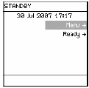
2 | - Откройте левую дверцу системы Milli-Q.  - Поднимите блокирующую ручку картриджа. | 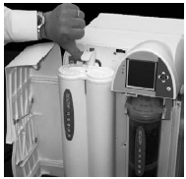

===107===

Шаг | Действие | Изображение
3 | Удалите использованный картридж Progard. | 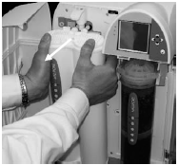
4 | Через некоторое время система выведет сообщение, что картридж Progard удален. | 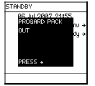

===108===

Установка
Для установки картриджа Progard действуйте согласно приведенным ниже инструкциям.
Шаг | Действие | Изображение
1 | - Удалите крышку для двух портов картриджа Progard.  - Проверьте и осмотрите внутреннюю часть портов  - Убедитесь, что уплотнительные кольца закреплены  - Смочите уплотнительные кольца водой. | 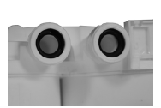
2 | - Нажмите на верхнюю часть картриджа Progard и установите его в порты системы Milli-Q  - Нажмите на нижнюю часть картриджа Progard. | 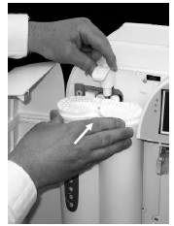
3 | - Нажмите (в направлении вниз) на блокирующую ручку картриджа.  - Закройте левую дверцу. | 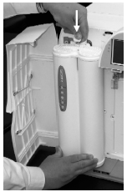

Перейдите к следующим шагам, предназначением которых является промывка картриджа Progard.

===109===

Промывка
- После установки нового картриджа Progard его необходимо промыть.
- Действуйте согласно приведенным ниже инструкции.
Шаг | Действие | Изображение
1 | После установки картриджа Progard на экран LCD выводится следующая информация. | 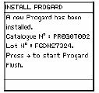
2 | Нажмите на клавишу | 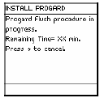
3 | После завершения промывки картриджа Progard, система Milli-Q переходит в режим READY (Готовность). | 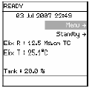

Вент фильтр
- Замена вент фильтра емкости выполняется тогда, когда заменяется картридж Progard.
- Более подробная информация приводится в Руководстве пользователя, которая прилагается к резервуару.

===110===

Замена картриджа Quantum
Когда
Картридж Progard и вент фильтр емкости должны заменяться при появлении одного из следующих тревожных сообщений:
- REPLACE QUANTUM CARTRIDGE
- MILLI-Q RES < SP, REPLACE QUANTUM

Удаление
Для удаления картриджа Quantum действуйте согласно приведенным ниже инструкциям.
Шаг | Действие | Изображение
1 | Переведите систему в режим STANDBY. | 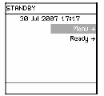
2 | - Нажмите на плунжер Q-POD (в направлении вниз) для того, чтобы сбросить давление в системе Milli-Q  - После того, как прекратится выдача воды, вновь нажмите на плунжер Q-POD. | 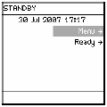
3 | - Откройте правую дверцу системы Milli-Q  - Удалите использованный картридж Quantum. | 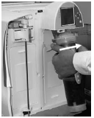
4 | Через некоторое время система выведет сообщение, что картридж Quantum удален. | 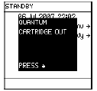

===111===

Установка
Для установки картриджа Quantum действуйте согласно приведенным ниже инструкциям.
Шаг | Действие | Изображение
1 | - Удалите крышку для двух портов картриджа Quantum.  - Смочите уплотнительные кольца водой. | 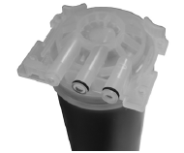
2 | - Установите картридж Quantum так, чтобы он был полностью закреплен.  - Закройте правую дверцу. | 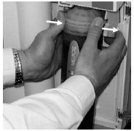
3 | После установки картриджа Quantum на экране LCD появится следующая информация. | 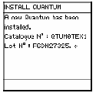
4 | Нажмите на клавишу | 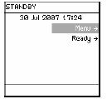

Перейдите к следующим шагам, предназначением которых является полоскание картриджа Quantum.

===112===

Полоскание
- Для картриджа Quantum после его установки необходимо выполнить промывку.
- Это позволяет обеспечить оптимальное качество воды.
- Убедитесь, что резервуар заполнен по крайней мере на 80%.
Шаг | Действие | Изображение
1 | - Установите чистую трубку и фитинг с бородкой, которые хранятся в сумке с принадлежностями к системе Milli-Q.  - Ввинчивая, установите фитинг с бородкой на модуль Q-POD.  ПРИМЕЧАНИЕ:  Не используйте никаких уплотнений для резьбы фитинга. Уплотнительное кольцо располагается внутри модуля Q-POD.  - Установите один конец чистой трубки в фитинг с бородкой.  - Установите другой конец чистой трубки в раковину. | 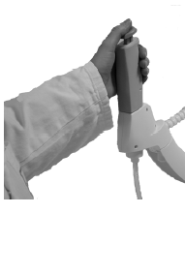
2 | Система Milli-Q должен находиться в режиме READY. | 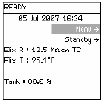
3 | - Нажмите на плунжер (в направлении вниз), расположенный на модуле Q-POD.  - Через несколько минут модуль Q-POD начнет выдавать воду. | 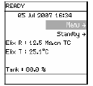

===113===

Шаг | Действие | Изображение
4 | - Выдача воды продолжается примерно 10 минут.  - Это позволяет удалить весь воздух, который может скопиться в большинстве частей системы Milli-Q.  - Также это промывает материал для очистки, расположенный в картридже Quantum. | 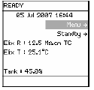
5 | После завершения оставьте систему Milli-Q в режиме READY. | 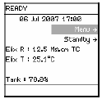

===114===

Замена финишного фильтра
На основании скорости потока
- Одной из возможных причин для уменьшения скорости потока в системе Milli-Q является засорение финишного фильтра. Когда возникает подозрение в загрязнении финишного фильтра, то следует заменить его.
- Убедитесь, что в финишном фильтре не содержится воздух. Осуществите выдачу воды и откройте клапан, чтобы просмотреть, не содержится ли в нем воздух. После этого вновь закройте клапан.

На основании сообщения на экране LCD
Необходимо заменить финишный фильтр, когда появляется следующее тревожное сообщение:
- REPLACE Q-POD PAK X (где X = 1,2 или 3)

ПРИМЕЧАНИЕ:
Если установлен модуль E-POD, то в указанном выше тревожном сообщении Q-POD заменяется на E-POD.

Установка и промывка
Следуйте инструкциям, которые поставляются вместе с финишным фильтром.

Регистрация
- Установка финишного фильтра должна быть зарегистрирована.
- Для регистрации установки финишного фильтра действуйте согласно приведенным ниже инструкциям.
Шаг | Действие | Изображение
1 | Переведите систему в режим STANDBY. | 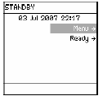
2 | - Выберите меню.  - Нажмите на клавишу . | 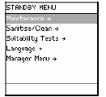

===115===

Шаг | Действие | Изображение
3 | - Выберите пункт Maintenance (Техническое обслуживание).  - Нажмите на клавишу . | 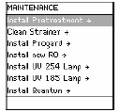
4 | Переместитесь по меню вниз до пункта Install Q-POD Pak 1 (Установить Q-POD Pak 1) | 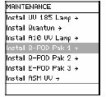
5 | Нажмите на клавишу . | 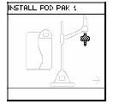
6 | Нажмите на клавишу . | 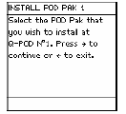
7 | - В данном примере заменяемым финишным фильтром является Millipak.  - Нажмите на клавишу . | 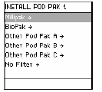

===116===

Шаг | Действие | Изображение
8 | Нажмите на клавишу . | 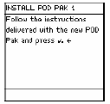
9 | Нажмите на клавишу . | 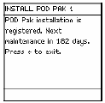
10 | Нажмите три раза на клавишу .

===117===

Очистка монитора A10 TOC
Цель
Целью очистки монитора A10 TOC является удаление любого скопившегося мусора органического происхождения.

Когда
Очистку монитора A10 TOC рекомендуется проводить в следующих случаях:
- После установки нового картриджа Quantum
- При колебаниях значений TOC
- TOC имеет значения выше, чем обычно.

ПРИМЕЧАНИЯ:
На экран LCD не выводится сообщений о необходимости очистки монитора A10 TOC.

Процедуры
Для очистки монитора A10 TOC действуйте согласно приведенным ниже инструкциям.
Шаг | Действие | Изображение
1 | Переведите систему в режим STANDBY. | 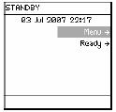
2 | - Выберите меню.  - Нажмите на клавишу .
3 | - Выберите Sanitise/Clean (Санитарная обработка/очистка).  - Нажмите на клавишу . | 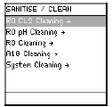

===118===

Шаг | Действие | Изображение
4 | - Выберите пункт A10 Cleaining (Очистка A10).  - Нажмите на клавишу . | 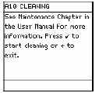
5 | - Нажмите на клавишу .  - Очистка A10 продолжается 60 минут. | 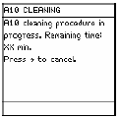
6 | По окончании режима очистки A10 система Milli-Q автоматически переходит в режим READY. | 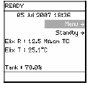

===119===

Санитарная обработка или очистка мембран ОО

Безопасность
При санитарной обработке или очистке мембран ОО используйте защитные очки и лабораторные перчатки (или другие средства защиты).

Открыть порт санитарной обработки
Чтобы открыть порт санитарной обработки действуйте согласно следующим инструкциям.
Шаг | Действие | Изображение
1 | - Переведите систему в режим STANDBY.  - Подождите несколько секунд, чтобы в системе Milli-Q установилось нормальное давление.
2 | Используя инструмент для работы с портом санитарной обработки, ослабьте крепление крышки.
3 | Снимите крышку.

Закрыть порт санитарной обработки
Выполните приведенные выше инструкции в обратном порядке.

ПРИМЕЧАНИЕ:
При затягивании крышки не следует использовать инструмент для работы с портом санитарной обработки.

===120===

Санитарная обработка
Для выполнения санитарной обработки мембран ОО действуйте согласно приведенным ниже инструкциям.
Шаг | Действие | Изображение
1 | Поместите в порт санитарной обработки (водообеззараживающую) хлорную таблетку.
2 | Установите и затяните крышку.
3 | Переведите систему в режим STANDBY.
4 | - Выберите меню.  - Нажмите на клавишу .

===121===

Шаг | Действие | Изображение
5 | - Выберите пункт Sanitise/Clean (Санитарная обработка/очистка).  - Нажмите на клавишу .
6 | - Выберите пункт RO CL2 Cleaning (Очистка ОО при помощи хлора).  - Нажмите на клавишу .
7 | - Нажмите на клавишу .  - Очистка ОО при помощи хлора продолжается 19 минут.
8 | По окончании очистки система Milli-Q автоматически переходит в режим READY.

===122===

Очистка
Шаг | Действие | Изображение
1 | Поместите в порт санитарной обработки мешочек с очищающим реагентом (ROClean™ A или ROClean B).
2 | Установите крышку обратно и затяните ее.  ПРИМЕЧАНИЕ:  Реагент в мешочке будет растворяться в процессе pH-очистки. При следующем снятии крышки с порта санитарной обработки удалите пустой мешочек.
3 | Переведите систему в режим STANDBY.
4 | - Выберите меню.  - Нажмите на клавишу .

===123===

Шаг | Действие | Изображение
5 | - Выберите пункт Sanitise/Clean (Санитарная обработка/очистка).  - Нажмите на клавишу .
6 | - Выберите пункт RO pH Cleaning (pH-очистка RO).  - Нажмите на клавишу .
7 | - Нажмите на клавишу .  - pH-очистка RO продолжается 142 минуты.
8 | По окончании pH-очистки система Milli-Q автоматически переходит в режим READY.

===124===

Очистка входного фильтра (Inlet Strainer)
Цель
- Задачей входного фильтра является не допустить попадание больших частиц в систему Milli-Q.
- Если входной фильтр загрязняется, то подаваемая вода не может свободно попадать в систему Milli-Q.
- Очистка входного фильтра позволяет удалить скопившийся в нем мусор.

Когда
- Очистка входного фильтра должна выполняться тогда, когда отображается следующее тревожное сообщение:
EXAMINE INLET STRAINER (Проверить входной фильтр)
- Очистка входного фильтра должна выполняться каждый раз, когда вы подозреваете, что фильтр загрязнен.

Процедура
Для очистки входного фильтра действуйте согласно приведенным ниже инструкциям.
Этап | Действие
1 | Перейдите в режим STANDBY.
2 | Отключите подачу воды.
3 | Отвинтите и отсоедините входной фильтр от системы подачи воды.
4 | Удалите трубку с другой стороны входного фильтра.
5 | Промойте входной фильтр водой в направлении, обратном обычному направлению потока
6 | 3-4 раза оберните новой тефлоновой лентой резьбу подачи воды
7 | Ввинчивая, установите входной фильтр на трубу подачи воды
8 | Прикрепите трубку к другому концу входного фильтра
9 | Откройте питательный клапан подачи воды
10 | Перейдите в режим READY

===125===

Регистрация
Для очистки входного фильтра действуйте согласно приведенным ниже инструкциям.
Шаг | Действие |  | Изображение
1 | Переведите систему в режим STANDBY.
2 |  | - Выберите Menu (Меню)  - Нажмите на клавишу .
3 |  | - Выберите Maintenance (Техническое обслуживание)  - Нажмите на клавишу .
4 | - Выберите Clean Strainer (Очистить фильтр)  - Нажмите на клавишу .
5 | - Появится следующее изображение  - Нажмите на клавишу .

===126===

Шаг | Действие | Изображение
6 | Нажмите на клавишу .
7 | Нажмите 3 раза на клавишу .
8 | Перейдите в режим READY.

===127===

Аварийные сигналы

Обзор

Введение
- Задачей данной главы является дать пояснения тем аварийным сообщениям, которые выводятся в системе Milli-Q.
- В данной главе подробно рассматриваются следующие вопросы:
- как отображается аварийное сообщение
- как считать аварийное сообщение
- как прекратить аварийное сообщение
- список выводимых аварийных сообщений

Содержание
В данной главе рассматриваются следующие темы:
Тема | Страница
Информация об аварийных сигналах | 128
Краткий обзор аварийных сигналов | 133

===128===

Информация об аварийных сигналах

Определение
Аварийное сообщение – это способ, при помощи которого вам сообщают, что система Milli-Q требует немедленного внимания.
Выведено аварийное сообщение –
Что делать?
- Если показывается аварийное сообщение, то не рекомендуется использовать систему Milli-Q.
- Если показывается аварийное сообщение и его причина не может быть устранена, то обратитесь в компанию Millipore.

Типы
В показанной ниже таблице суммируется информация о различных типах аварийных сообщений.
Тип | Описание
Аварийный сигнал остановил работу системы Milli-Q | - Некоторые аварийные сигналы автоматически останавливают работу системы Milli-Q и прекращают выдачу воды  - Примером такого сообщения является аварийное сообщение QUANTUM CARTRIDGE OUT.  - Текстовое отображение данного сообщения можно прекратить на один час при помощи клавиатуры
Аварийный сигнал не останавливает работу системы Milli-Q | - Некоторые аварийные сигналы не останавливают автоматически работу системы Milli-Q и не прекращают выдачу воды  - Примером такого сообщения является MILLI-Q T < MIN  - Текстовое отображение данного сообщения можно прекратить на один час при помощи клавиатуры

Главный дисплей
- При отображении на главном дисплее аварийные сообщения накладываются друг на друга.
- При отображении аварийного сообщения постоянно горит красный светодиод.
- В данном примере показывается сообщение MILLI-Q T > MAX.

===129===

Дисплей Q-POD
На дисплее Q-POD для индикации аварии используется специальный мигающий символ.

Системные аварийные сигналы
Когда отображается авария, то она также будет показана на экране Аварийные сигналы в системе. Информация о том, как вызвать данный экран, приводится в разделе <Просмотр операций>.

Просмотр аварийного сообщения
Чтобы просмотреть аварийное сообщение действуйте согласно приведенным ниже инструкциям.
Шаг | Действие |  | Изображение
1 | Показано аварийное сообщение, которое выведено на Главный дисплей.
2 |  | Нажмите на клавишу .

===130===

Шаг | Действие |  | Изображение
3 |  | Нажмите на клавишу .

Прекращение аварийного сообщения
- Отображение на экране аварийного сообщения можно прекратить следующим образом:
- устранив причину аварийного сообщения
- используя клавиатуру. Это позволяет на один час прекратить отображение аварийного сообщения.

Аварийное сообщение – до прекращения
В данном примере на экран выводится аварийное сообщение MILLI-Q T > MAX.

Главный дисплей | Дисплей Q-POD | Светодиоды | Главный дисплей

===131===

Процедура прекращения аварийного сообщения
Для прекращения аварийного сообщения действуйте согласно приведенным ниже инструкциям.
Шаг | Действие | Изображение
1 | Отображаемое аварийное сообщение накладывается на главное меню.
2 | Нажмите на клавишу .
3 | Нажмите на клавишу . | - Отображение аварийного сообщения прекратится на один час.  - Через один час сообщение будет отображаться вновь, если только не устранена вызвавшая его причина.

Аварийное сообщение –после прекращения вывода текста
Главный дисплей | Дисплей Q-POD | Светодиоды | Главный дисплей

===132===

Аварийное сообщение –устранение причины
Предположим, что сервисный представитель Millipore устранил причину аварийного сообщения.
Главный дисплей | Дисплей Q-POD | Светодиоды | Главный дисплей

===133===

Краткий обзор аварийных сигналов

Аварийные сообщения
Сообщение на экране LCD | Пояснение
A10 ERROR 0 | - Неисправность памяти EEPROM на печатной плате A10  - Выключите и вновь включите систему Milli-Q  - Произведите выдачу воды в течение нескольких минут  - Если сообщение не исчезает, то обратитесь в компанию Millipore
A10 ERROR 1 | - Неисправность аналого-цифрового преобразователя на печатной плате A10  - Выключите и вновь включите систему Milli-Q  - Произведите выдачу воды в течение нескольких минут  - Если сообщение не исчезает, то обратитесь в компанию Millipore
A10 ERROR 2 | - Неисправность термистора A10  - Выключите и вновь включите систему Milli-Q  - Произведите выдачу воды в течение нескольких минут  - Если сообщение не исчезает, то обратитесь в компанию Millipore
A10 ERROR 3 | - Неисправность схемы температурной компенсации  - Выключите и вновь включите систему Milli-Q  - Произведите выдачу воды в течение нескольких минут  - Если сообщение не исчезает, то обратитесь в компанию Millipore
A10 ERROR 4 | - Вода на входе A10 имеет температуру ниже 4ºС  - Если не удается решить проблему, то обратитесь в компанию Millipore
A10 ERROR 5 | - Вода на входе A10 имеет температуру выше 41ºС  - Если не удается решить проблему, то обратитесь в компанию Millipore

===134===

Сообщение на экране LCD | Пояснение
A10 ERROR 6 | - Проводимость воды на входе A10 превышает 1,1 μS/cm  - Если не удается решить проблему, то обратитесь в компанию Millipore
A10 ERROR 7 | - Температура внутри A10 при работе в режиме анализа превышает 55ºС  - Выключите и вновь включите систему Milli-Q  - Произведите выдачу воды в течение нескольких минут  - Если сообщение не исчезает, то обратитесь в компанию Millipore
A10 ERROR 8 | - Окисление образца TOC не было завершено в заданное время  - Если сообщение не исчезает, то обратитесь в компанию Millipore
A10 ERROR 9 | - A10 не может определить значение TOC  - Это может быть вызвано следующими причинами:  - не закрывается электромагнитный клапан A10, Что может быть вызвано застрявшей частицей  - не включена лампа A10  - Воспользуйтесь режимом очистки A10. Это может освободить застрявшую частицу.  - Если это не помогает решить проблему, то замените лампу A10  - Если сообщение не исчезает, то обратитесь в компанию Millipore
CHECK A10 COM | - Прерван обмен данными между монитором A10 TOC и системной платой Milli-Q, значения TOC более не сообщаются.  - Обратитесь в компанию Millipore

===135===

Сообщение на экране LCD | Пояснение
CLEANING CANCELLED | - Режим очистки был прекращен и не был завершен полностью  - Перейдите в режим STANDBY и затем – в режим READY  - Система Milli-Q на 15 минут перейдет в режим FLUSH. Затем система автоматически заполнит резервуар.
ELIX PRODUCT R < SP | - Удельное сопротивление воды, которая заполняет резервуар, ниже контрольного значения  - Обратитесь в компанию Millipore
ELIX PRODUCT R > MAX | - Удельное сопротивление воды, которая заполняет резервуар, вышло за пределы диапазона измерений  - Обратитесь в компанию Millipore
ELIX PRODUCT T < MIN | - Температура воды, которая заполняет резервуар, вышла за пределы диапазона измерений  - Обратитесь в компанию Millipore
ELIX PRODUCT T > MAX | - Температура воды, которая заполняет резервуар, вышла за пределы диапазона измерений  - Обратитесь в компанию Millipore
FLOW AUTO STOP | - Система Milli-Q автоматически прекратила выдачу воды. Таймер POD FLOW STOP достиг значения 0 минут.  - Нажмите на плунжер модуля Q-POD чтобы он полностью опустился вниз и затем отпустите  - Это позволяет сбросить таймер выдачи воды и вновь позволяет модулю Q-POD производить ее выдачу
INCORRECT PROGARD PAK | - Система Milli-Q не смогла распознать тип установленного картриджа Progard  - Обратитесь в компанию Millipore.
INCORRECT QUANTUM CARTRIDGE | - Система Milli-Q не смогла распознать тип установленного картриджа Quantum  - Обратитесь в компанию Millipore.

===136===

Сообщение на экране LCD | Пояснение
LOW FEED WATER PRESSURE | - Проверьте давление подачи воды и выполните очистку  - Перейдите в режим STANDBY и затем – в режим READY чтобы вывести воздух из системы Milli-Q  - Если не удается решить проблему, то обратитесь в компанию Millipore
MILLI-Q RES < SP, REPLACE QUANTUM | - Удельное сопротивление воды в системе Milli-Q ниже контрольного значения  - Осуществите выдачу воды для удаления воздуха из системы Milli-Q  - Замените картридж Quantum
MILLI-Q RES > MAX | - Удельное сопротивление воды в системе Milli-Q вышло за пределы диапазона измерений  - Обратитесь в компанию Millipore
MILLI-Q T < MIN | - Температура воды в системе Milli-Q вышла за пределы диапазона измерений  - Обратитесь в компанию Millipore
MILLI-Q T > MAX | - Температура воды в системе Milli-Q вышла за пределы диапазона измерений  - Обратитесь в компанию Millipore
MILLI-Q TOC > SP | - Значение TOC превысило контрольное значение  - Обратитесь в компанию Millipore
NO FLOW MEASURE | - В режиме объемного распределения измеренная скорость потока оказалась меньше 0,2 литров/минуту.  - Нажмите на плунжер модуля Q-POD, чтобы он полностью опустился вниз, и затем отпустите
PERMEAT C < MIN | - Удельная проводимость пермеата вышла за пределы диапазона  - Обратитесь в компанию Millipore.
PERMEAT C > MAX | - Удельная проводимость пермеата вышла за пределы диапазона  - Обратитесь в компанию Millipore.
PERMEAT C > SP | - Удельная проводимость пермиата превысила значение контрольной точки  - Обратитесь в компанию Millipore.

===137===

Сообщение на экране LCD | Пояснение
POD LOCKED | - Микропереключатель модуля Q-POD (или E-POD) находится в состоянии блокировки.  - Нажмите на плунжер модуля Q-POD, чтобы он полностью опустился вниз, и затем отпустите.
PROGARD PACK OUT | - Картридж Progard не установлен должным образом или же был удален  - Система Milli-Q прекращает работу  - Убедитесь, что картридж Progard установлен должным образом  - Если не удается решить проблему, то обратитесь в компанию Millipore.
QUANTUM CARTRIDGE PACK OUT | - Картридж Quantum не установлен должным образом или был удален. Система Milli-Q прекращает работу.  - Убедитесь, что картридж Quantum установлен должным образом.  - Если не удается решить проблему, то обратитесь в компанию Millipore.
RO FEED C < MIN | - Удельная проводимость подаваемой воды вышла за пределы диапазона измерений.  - Обратитесь в компанию Millipore.
RO FEED C > MAX | - Удельная проводимость подаваемой воды вышла за пределы диапазона измерений.  - Обратитесь в компанию Millipore.
RO FEED T < MIN | - Температура подаваемой воды вышла за пределы диапазона измерений.  - Обратитесь в компанию Millipore.
RO FEED T > MAX | - Температура подаваемой воды вышла за пределы диапазона измерений.  - Обратитесь в компанию Millipore.

===138===

Сообщение на экране LCD | Пояснение
TANK EMPTY | - Система Milli-Q обнаружила пустой резервуар.  - Вновь наполните резервуар.  - Убедитесь, что датчик уровня резервуара установлен в производящем модуле системы Milli-Q.
WATER DETECTED | - Датчик воды (дополнительное устройство, подключенное к системе Milli-Q) обнаружил присутствие воды. Система Milli-Q прекращает работу.  - Удалите разлитую воду.  - Убедитесь, что источник утечки обнаружен и отремонтирован.

===139===

Тревожные сигналы

Обзор
Введение
- Задачей данной главы является дать пояснения тем тревожным сообщениям, которые выводятся в системе Milli-Q.
- В данной главе подробно рассматриваются:
- как отображается тревожное сообщение
- как считать тревожное сообщение
- как прекратить тревожное сообщение
- список выводимых тревожных сообщений.

Содержание
В данной главе рассматриваются следующие темы:
Тема | Страница
Информация о тревожных сигналах | 140
Краткий обзор тревожных сигналов | 147

===140===

Информация о тревожных сигналах

Цель
Тревожное сообщение соответствует запросу на техническое обслуживание. Большинство тревожных сообщений связано с заменой расходных материалов.

Типы
В показанной ниже таблице суммируется информация о различных типах тревожных сообщений.
Тип | Описание
Второстепенный тревожный сигнал | Второстепенный тревожный сигнал указывает, что в течение нескольких дней необходимо провести техническое обслуживание.
Важный тревожный сигнал | Важный тревожный сигнал соответствует запросу на немедленное техническое обслуживание.

Примеры
- Примерами второстепенных тревожных сообщений являются REPLACE A10 LAMP IN 14 DAYS, REPLACE A10 LAMP IN 13 DAYS (Замените лампу A10 в течение 14 дней).
- Примером важного тревожного сигнала является REPLACE A10 LAMP (Заменить лампу A10).

Главный дисплей
Тревожное сообщение показывается в нижней части Главного дисплея.
В данном примере показывается тревожное сообщение REPLACE A10 LAMP IN 15 DAYS, которое прокручивается в нижней части ЖКИ.
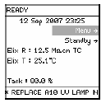
- При отображении тревожного сообщения постоянно горит желтый светодиод. Однако если присутствуют одновременно аварийный и тревожный сигналы, то будет гореть только красный светодиод.
- При отображении тревожного сигнала он также будет показан на экране Тревожные сигналы в системе. Информация о том, как вызвать данный экран, приводится в разделе Просмотр операций.
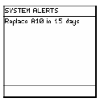

===141===

Дисплей Q-POD
На дисплее Q-POD для индикации тревожного сигнала используется специальный мигающий символ.
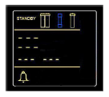

Просмотр тревожного сообщения
Чтобы просмотреть тревожное сообщение действуйте согласно приведенным ниже инструкциям.
Шаг | Действие |  | Изображение
1 | Начните работу в режиме READY или STATUS. |  | 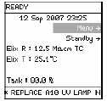
2 |  | Нажмите на клавишу . |  | 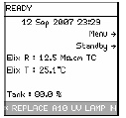
3 |  | Нажмите на клавишу . |  | 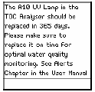

===142===

Шаг | Действие |  | Изображение
4 |  | Нажмите на клавишу . |  | 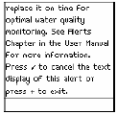
5 |  | Нажмите на клавишу . |  | 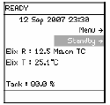

===143===

Процедура прекращения
второстепенного тревожного сообщения
Второстепенное тревожное сообщение можно прекратить следующим образом:
- выполнением действий по техническому обслуживанию (например, замена расходных материалов)
- при помощи клавиатуры
- при отображении важного тревожного сообщения, которое отменяет второстепенное тревожное сообщение.

- Пример: перед прекращением отображается сообщение Replace A10 Lamp in 15 days (Заменить лампу A10 через 15 дней).

Главный дисплей | Дисплей Q-POD | Светодиоды | Главный дисплей
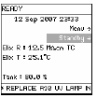 | 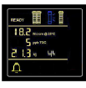 | 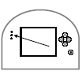 | 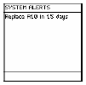

Чтобы прекратить второстепенное тревожное сообщение действуйте согласно приведенным ниже инструкциям:
Шаг | Действие | Изображение
1 | Нажмите на клавишу . | 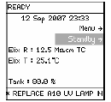
2 | Нажмите на клавишу . | 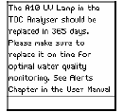
3 | Нажмите на клавишу . | Отображение второстепенного тревожного сообщения прекращается.

===144===

Второстепенное тревожное сообщение – после прекращения сообщения
Тревожное сообщение было прекращено, однако его причина не устранена.
Главный дисплей | Дисплей Q-POD | Светодиоды | Главный дисплей
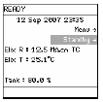 | 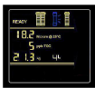 | 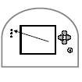 | 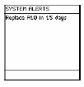

Второстепенное тревожное сообщение – Расходный материал был заменен
Тревожное сообщение было прекращено после замены лампы A10.
Главный дисплей | Дисплей Q-POD | Светодиоды | Главный дисплей
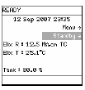 | 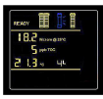 | 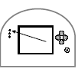 | 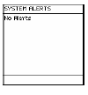

===145===

Процедура прекращения важного тревожного сообщения
Важное тревожное сообщение можно прекратить следующим образом:
- выполнением действий по техническому обслуживанию (например, замена расходных материалов)
- при помощи клавиатуры, что прекращает отображение тревожного сообщения на 24 часа.

Пример: перед прекращением отображается важное тревожное сообщение Replace A10 Lamp (Заменить лампу A10).

Главный дисплей | Дисплей Q-POD | Светодиоды | Главный дисплей
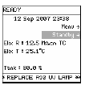 | 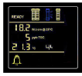 | 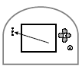 | 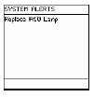

- Важное тревожное сообщение можно прекратить при помощи клавиатуры. Прекращение осуществляется аналогично случаю второстепенных тревожных сообщений.
- Отображение важного тревожного сообщения прекращается на 24 часа. Если не предпринять действий по техническому обслуживанию, то отображение возобновится через 24 часа.

Важное тревожное сообщение – после прекращения сообщения
Тревожное сообщение было прекращено, однако его причина не устранена.
Главный дисплей | Дисплей Q-POD | Светодиоды | Главный дисплей
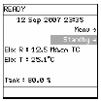 | 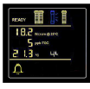 | 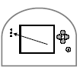 | 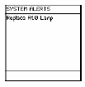

===146===

Важное тревожное сообщение – расходный материал был заменен
Тревожное сообщение было прекращено после замены лампы A10.
Главный дисплей | Дисплей Q-POD | Светодиоды | Главный дисплей
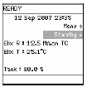 | 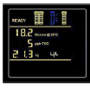 | 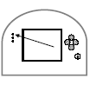 | 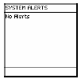

===147===

Краткий обзор тревожных сообщений

Тревожные сообщения
Сообщение на экране LCD | Пояснение
CALIBRATION VISIT OVERDUE XX DAYS | - Система Milli-Q определила, что дата проведения калибровки просрочена  - Обратитесь в компанию Millipore
CHECK ASM UV LAMP | - Не включается ультрафиолетовая лампа ASM  - Обратитесь в компанию Millipore
CHECK UV 185 NM LAMP | - Не включается ультрафиолетовая лампа 185 нм  - Обратитесь в компанию Millipore
CHECK UV 254 NM LAMP | - Не включается ультрафиолетовая лампа 254 нм  - Обратитесь в компанию Millipore
EDI LOW INTENSITY | - Система Milli-Q обнаружила, что ток модуля EDI, ниже специфицированного уровня  - Обратитесь в компанию Millipore
EXAMINE INLET STRAINER | - Система Milli-Q обнаружила, что наступило время выполнить очистку входного фильтра  - Обратитесь в компанию Millipore
NEXT CALIBRATION VISIT IN XX DAYS | - Система Milli-Q сообщает, что необходимо запланировать проведение калибровки  - Обратитесь в компанию Millipore
NEXT QUALIFICATION VISIT IN XX DAYS | - Система Milli-Q сообщает, что необходимо запланировать проведение реквалификации  - Обратитесь в компанию Millipore
NEXT SERVICE VISIT IN XX DAYS | - Система Milli-Q сообщает, что необходимо запланировать проведение сервисного обслуживания  - Обратитесь в компанию Millipore

===148===

Сообщение на экране LCD | Пояснение
NO RESPONSE FROM DHCP SERVER | - Обратитесь к администратору вашей сети  - Вновь запустите систему Milli-Q
QUALIFICATION VISIT OVERDUE XX DAYS | - Система Milli-Q определила, что дата проведения реквалификации просрочена  - Обратитесь в компанию Millipore
REPLACE A10 LAMP | - Система Milli-Q определила, что необходимо заменить лампу A10  - Обратитесь в компанию Millipore
REPLACE A10 LAMP IN XX DAYS | - Система Milli-Q определила, что необходимо заменить лампу A10 в течение XX дней  - Обратитесь в компанию Millipore
REPLACE ASM UV LAMP | - Система Milli-Q определила, что необходимо заменить лампу ASM UV  - Обратитесь в компанию Millipore
REPLACE ASM UV LAMP IN XX DAYS | - Система Milli-Q определила, что необходимо заменить лампу ASM UV в течение XX дней  - Обратитесь в компанию Millipore
REPLACE E-POD PAK 3 | - Система Milli-Q определила, что необходимо заменить финишный фильтр в модуле E-POD  - Замените финишный фильтр и сбросите таймер
REPLACE E-POD PAK 3 IN XX DAYS | - Система Milli-Q определила, что необходимо заменить финишный фильтр в модуле E-POD в течение XX дней, где XX может принимать значения от 1 до 14  - Замените финишный фильтр и сбросите таймер

===149===

Сообщение на экране LCD | Пояснение
REPLACE EXTERNAL PRETREATMENT | - Система Milli-Q определила, что необходимо заменить устройство предварительной очистки  - За дополнительной информацией обращайтесь к документации, которая поставляется вместе с внешним устройством предварительной обработки
REPLACE EXTERNAL PRETREATMENT IN XX DAYS | - Система Milli-Q определила, что необходимо заменить устройство предварительной очистки в течение XX дней, где XX может принимать значения от 1 до 14  - За дополнительной информацией обращайтесь к документации, которая поставляется вместе с внешним устройством предварительной очистки
REPLACE PROGARD AND TANK VENT FILTER | - Система Milli-Q определила, что необходимо заменить картридж Progard и вент фильтр  - Замените картридж Progard
REPLACE PROGARD AND TANK VENT FILTER IN XX DAYS | - Система Milli-Q определила, что необходимо заменить картридж Progard и вент фильтр в течение XX дней, где XX может принимать значения от 1 до 14  - Замените картридж Progard и вент фильтр
REPLACE Q-POD PAK 1 IN XX DAYS | - Система Milli-Q определила, что необходимо заменить финишный фильтр в модуле Q-POD 1 в течение XX дней, где XX может принимать значения от 1 до 14  - Замените финишный фильтр и сбросьте таймер
REPLACE Q-POD PAK 2 IN XX DAYS | - Система Milli-Q определила, что необходимо заменить финишный фильтр в модуле Q-POD 2 в течение XX дней, где XX может принимать значения от 1 до 14  - Замените финишный фильтр и сбросьте таймер

===150===

Сообщение на экране LCD | Пояснение
REPLACE Q-POD PAK 1 | - Система Milli-Q определила, что необходимо заменить финишный фильтр в модуле Q-POD 1  - Замените финишный фильтр и сбросьте таймер
REPLACE Q-POD PAK 2 | - Система Milli-Q определила, что необходимо заменить финишный фильтр в модуле Q-POD 2  - Замените финишный фильтр и сбросьте таймер
REPLACE QUANTUM CARTRIDGE | - Система Milli-Q определила, что необходимо заменить картридж Quantum  - Замените картридж Quantum
REPLACE QUANTUM CARTRIDGE IN XX DAYS | - Система Milli-Q определила, что необходимо заменить картридж Quantum в течение XX дней, где XX может принимать значения от 1 до 14  - Замените картридж Quantum
REPLACE UV 185 NM LAMP | - Система Milli-Q определила, что необходимо заменить ультрафиолетовую лампу 185 нм  - Обратитесь в компанию Millipore
REPLACE UV 185 NM LAMP IN XX DAYS | - Система Milli-Q определила, что необходимо заменить ультрафиолетовую лампу 185 нм в течение XX дней, где XX может принимать значения от 1 до 14  - Обратитесь в компанию Millipore
REPLACE UV 254 NM LAMP | - Система Milli-Q определила, что необходимо заменить ультрафиолетовую лампу 254 нм  - Обратитесь в компанию Millipore
REPLACE UV 254 NM LAMP IN XX DAYS | - Система Milli-Q определила, что необходимо заменить ультрафиолетовую лампу 254 нм в течение XX дней, где XX может принимать значения от 1 до 14  - Обратитесь в компанию Millipore

===151===

Сообщение на экране LCD | Пояснение
RO REJECTION < SP | - Значение коэффициента режекции меньше контрольного значения  - Обратитесь в компанию Millipore
SERVICE VISIT OVERDUE XX DAYS | - Система Milli-Q определила, что дата посещения сервисным представителем просрочена  - Обратитесь в компанию Millipore
TAP FEED CONDUCTIVITY > SP | - Удельная проводимость воды на входе системы больше контрольного значения  - Обратитесь в компанию Millipore
THE NETWORK CABLE IS UNPLUGGED | - Убедитесь, что кабель Ethernet подключен к системе Milli-Q и к персональному компьютеру  - Вновь запустите систему Milli-Q
THIS IP ADDRESS IS ALREADY USED BY ANOTHER SYSTEM | - Обратитесь к администратору сети  - Вновь запустите систему Milli-Q

===152===

Информация для заказа

Расходные материалы, принадлежности и системы

Расходные материалы
Пункт | Номер по каталогу
BioPak Ultrafilter | CDUFBI001
Millipak Express 40 Final Filter | MPGP04001
EDS™ – Pak Final Filter | EDSPAK001
Набор для установки EDS Pak – заказывается только один раз и используется при всех последующих установках EDS-Pak | EDSKIT001
Progard TNPS2 Pak | PR0G0THP2
Progard TS2 Pak | PR0G0T0S2
Quantum TEX Cartridge | QTUM0TEX1
Quantum TIX Cartridge | QTUM0TEX2
Вент фильтр резервуара (фильтр на 0,65 мкм) | TANKMPK01
Вент фильтр резервуара (фильтр на 0,22 мкм) | TANKMPR02
Ультрафиолетовая лампа 185 нм | ZMQUVLP01
Ультрафиолетовая лампа 254 нм | ZLXUVLP01
Лампа монитора A10 TOC | ZFA10UVM1
Лампа ASM (модуль автоматической санитарной обработки) UV | ZLXUVLPL1

===153===

Дополнительные принадлежности
Пункт | Номер по каталогу
ASM (модуль автоматической санитарной обработки) для резервуара | TANKASMIN
Кронштейн крепления производящего блока на стену | WMBSMT002
Модуль E-POD для Elix Water | ZRXSP0D01
Ножная педаль-переключатель | ZMQSFTS01
Резервуар на 30 литров | TANKPR030
Резервуар на 60 литров | TANKPR060
Резервуар на 100 литров | TANKPR100
Кронштейн крепления на стену для модуля Q_POD | WMBQP0D01
Модуль Q-POD | ZMQSP0D01
Датчик воды | ZFWATDET4

Производящий блок системы Milli-Q Integral
Пункт | Номер по каталогу
Milli-Q Integral 3 | ZRXQ003T0
Milli-Q Integral 5 | ZRXQ005T0
Milli-Q Integral 10 | ZRXQ010T0
Milli-Q Integral 15 | ZRXQ015T0

ПРИМЕЧАНИЕ:
В полном виде системе Milli-Q Integral состоит из следующих компонентов:
- Модуль Q-POD
- Резервуар
- Производящего блока системы Milli-Q Integral
- Картридж Progard, картридж Quantum и POD Pak.

